**计算机网络：自顶向下方法 （第四版） James F.Kurose**

1. 计算机网络和因特网

1.1 基本概念

主机（端系统）、通信链路、分组交换机；

ISP（Internet Service Provider）：因特网服务提供商；

IETD(Internet Engineering Task Force )：因特网工程任务组；

RFC(Request For Comment ):IETF的标准文档“请求评论”；

1.2 网络边缘

与因特网相连的计算机，位于计算机边缘的设备成为网络边缘。

1.2.1 客户机和服务器程序

客户机-服务器因特网应用程序是分布式应用程序，通过因特网互相发送报文而进行交互，路由器、链路和因特网服务的其他具体构建可作为一个“黑盒子”。

1.2.2 P2P（Peer-to-Peer）对等网程序

用户端系统中的程序起着客户机程序和服务器程序的双重作用。

1.2.3 接入网

将端系统链接到其边缘路由器的物理链路，分为住宅接入、公司接入、无线接入。

1.2.4 物理媒体

导引型媒体（guided media）和非导引型媒体（unguided media）。

1.3 网络核心

网络核心即互联了因特网端系统的分组交换机和链路的网状网络。

1.3.1 电路交换和分组交换

通过网络链路和交换机移动数据的两种基本方式：电路交换（Circuit Switching）和分组交换（Packet Switching）。电路交换（频分多路复用FDM、时分多路复用TDM）类似于预定方式，分组交换（统计多路复用，存储转发机制）类似于排队方式。

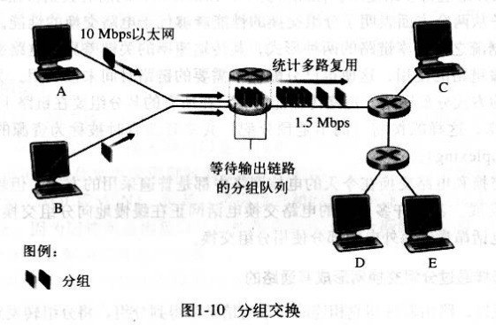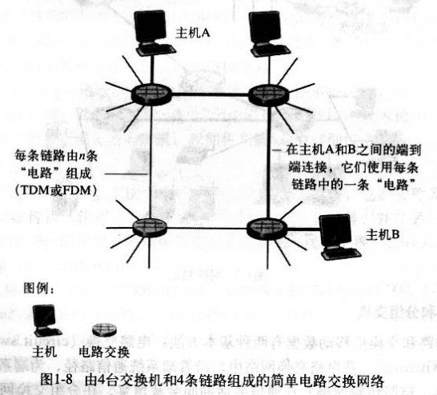

1.4 分组交换网中的时延、丢包和吞吐量

因特网的网络核心采用分组交换的方式，为运行在端系统上的分布式应用提供服务的基础设施。

1.4.1 分组交换网中的时延

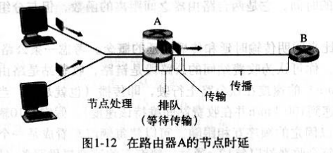分组从一台主机（源）出发，通过一系列路由器传输，在另一台主机（目的地）结束它的历程。当分组从一个节点（主机或路由器）沿着这条路径到后继节点（主机或路由器）时，该分组在沿途的每个节点都经过了几种不同类型的时延。包括节点处理时延、排队时延、传输时延和传播时延。

1.4.2 丢包和吞吐量

1.5 协议层次和服务模型

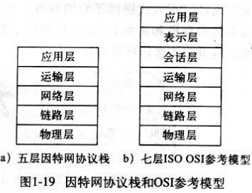网络设计者以分层的方式组织协议以及实现这些协议的网络硬件和软件，某层向其上一层提供的服务，即所谓的层的服务模型。各层的所有协议称为协议栈（Protocol Stack）。

·应用层 网络应用程序及其应用层协议存留的地方，应用层协议分布在多个端系统上，一个端系统中的应用程序使用协议与另一端系统中的应用程序交换信息分组。应用层的信息分组称为**报文**（message）；

·运输层 应用程序端点之间传送应用层报文的服务，运输层分组称为**报文段**（segment）。

·网络层 将**数据包**（datagram）的网络层分组从一台主机移动到另一台主机；

·链路层 因特网的网络层通过一系列路由器在源和目的地之间发送分组，为了将分组从一个节点（主机或路由器）移动到路径上的下一个节点，网络层必须依靠链路层的服务。链路层分组被称为**帧**（frame）；

·物理层 链路层的任务是将整个帧从一个网络元素移动到附近的网络元素，而物理层的任务是将该帧中的一个一个**比特**从一个节点移动到下一个节点。

1.5.1 报文、报文段、数据报、帧

数据从发送端系统的协议栈向下，经过中间的链路层交换和路由器的协议栈，进而向上到达接收端系统的协议栈。在数据传送过程中，数据进行封装和解封装。

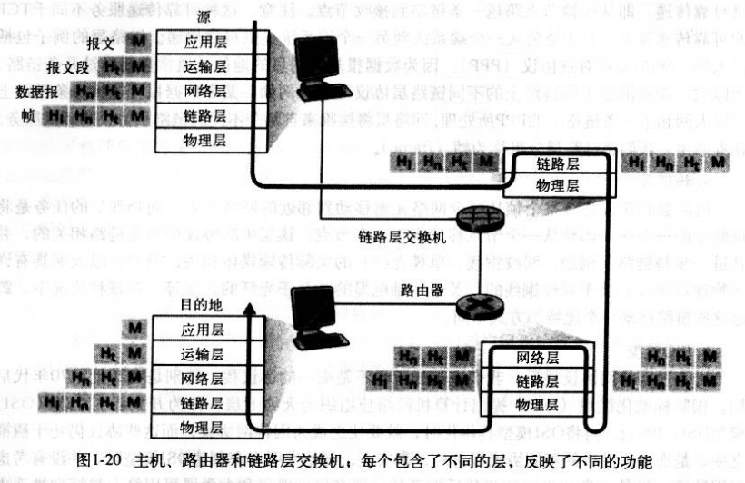

在发送主机，应用层报文被传送给运输层，运输层收取报文并附上附加信息（即运输层首部信息），该首部被接收端的运输层使用。应用层报文和运输层首部信息共同构成了运输层报文段，运输层报文段因此封装了应该层报文，以此类推到各层。每一层，分组具有两种类型的字段：首部字段和有效载荷字段（通常来自于上一层的分组）。

1. 应用层

2.1 应用层协议原理

研究网络应用程序的核心是写出能够运行在不同的端系统和通过网络彼此通信的程序。

2.2.1 网络应该程序体系结构

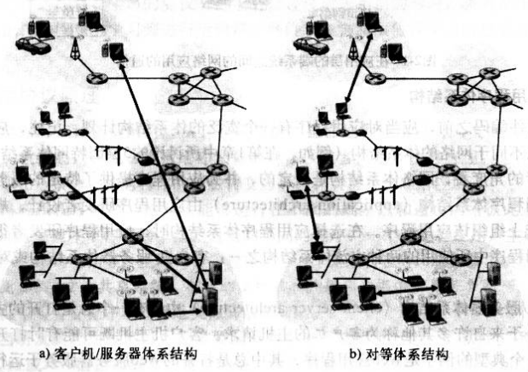网络应用程序体系结构不同于网络体系结构，现代网络应用程序中所使用的两种主流体系结构之一：客户机/服务器体系结构或对等网（P2P）；

·客户机/服务器体系结构：常开服务器（服务器场）、服务器固定IP地址；

·对等网P2P体系结构：没有特定的服务器或主机，具有自扩展性。

2.2.2 进程通信

进行通信的实际上是进程而不是程序，进程可以被认为是运行在端系统中的程序，当进程运行在想同的端系统上的时候，它们使用进程间通信机制相互通信，进程间通信的规则由端系统上的操作系统确定。

多数应用程序由通信进程对组成，每对中的两个进程互相发送报文，从一个进程向另一个进程发送的报文必须通过下面的网络。进程通过一个套接字（socket API）的软件接口在网络上发送和接受报文。类比，进程可以类比于一座房子，而它的套接字可以类比于它的门，当一个进程想向位于另外一台主机上的进程发送报文时，它把报文推出门（套接字），该发送进程假设门到另一侧之间有运输的基础设施，该设施将把该报文传送到目的进程的门口，一旦报文抵达目的主机，它通过报文接受进程的门（套接字）传递，然后接受进程对报文进行相应的处理。

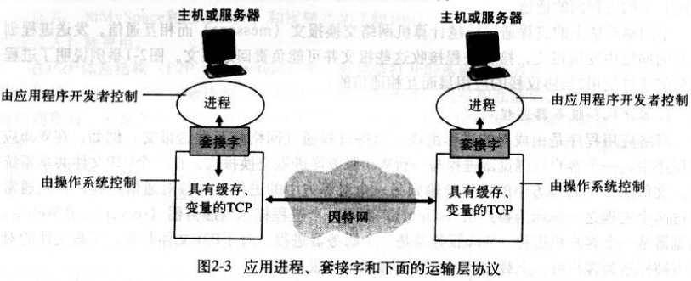

2.2.3 可供应用程序使用的运输服务

·可靠数据传输

·吞吐量

·定时和安全性

2.2.4 因特网提供的运输服务

TCP/IP网络使用两个运输层协议：UDP和TCP

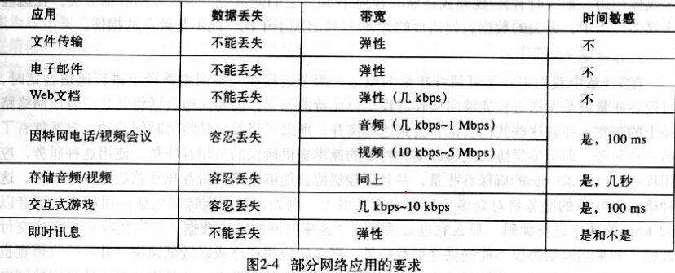

·TCP服务：面向连接服务和可靠数据传输服务；

·UDP服务：不提供不必要服务的轻量级运输层协议，它仅提供最小服务。

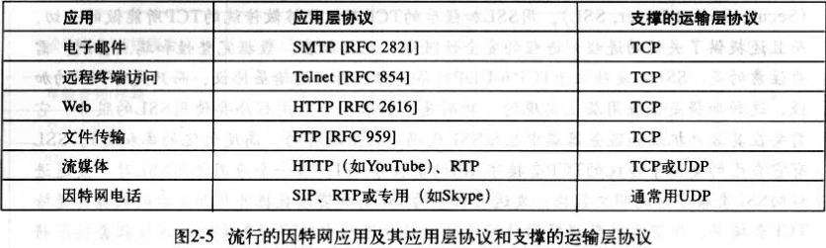

·进程寻址：主机的名称或地址；用来指定目的主机上接收进程的标识；

2.2.5 应用层协议

应用层协议定义了：

·交换的报文类型，如请求报文和响应报文；

·各种报文类型的语法，如报文中的各个字段及其详细描述；

·字段的语义，即包含在字段中的信息的含义；

·进程何时、如何发送报文及对报文进行响应的规则。

2.3 Web应用和HTTP协议

万维网（WWW）的出现，出现了Web因特网应用，特点的是Web的按需操作；

2.3.1 HTTP概况

Web的应用层协议是超文本传输协议（Hyper-Text Transfer Protocol,HTTP），HTTP定义了这些报文的格式以及客户机和服务器是如何进行报文交换的。

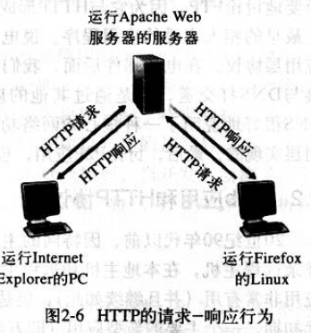Web页面（Web page，也叫文档）是由对象组成的。对象简单来说就是文件，如HTML文件、JPEG图形文件、Java小程序或视频文件，这些文件可通过一个URL地址寻址。每个URL地址由两部分组成：存放对象的服务器主机名和对象的路径名。例如，URL地址http://www.someSchool.edu/someDepartment/picture.gif中的www.someSchool.edu就就是主机名，/someDepartment/picture.gif就是路径名。因为Web浏览器实现了HTTP的客户机端，Web服务器实现了HTTP的服务器端。客户机端的套接字接口是客户机进程与TCP连接之间的门，服务器端的套接字接口则是服务器进程与TCP连接之间的门；客户机从套接字接口发送HTTP请求报文和接收HTTP响应报文。类似的，服务器也是从套接字接口接收HTTP请求报文和发送HTTP响应报文。一旦客户机发送了一个请求报文，该报文就“脱离客户机控制”并“进入TCP的控制”，TCP为HTTP提供可靠数据传输服务。HTTP是一个无状态协议。

2.3.2 非持久连接和持久连接

·非持久连接：需要确定每个请求/响应对是经一个单独的TCP连接发送；

·持久连接：所有的请求及响应经相同的TCP连接发送。

TCP的三次握手：客户机向服务器发送一个小TCP报文段、服务器用一个小TCP报文段做出确定和响应、客户机向服务器返回确定，客户机将三次握手的第三个部分（确认）与一个HTTP请求报文结合起来发送到该TCP连接。

2.3.3 HTTP报文格式

HTTP报文有两种：请求报文和响应报文

·请求报文：请求行和首部行。

·响应报文：初始状态行、首部行和实体主体。

2.3.4 用户和服务器的交互：Cookie

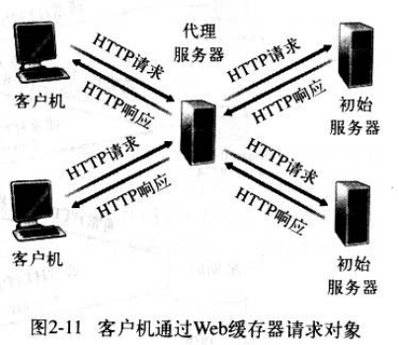HTTP服务器是无状态的，一个Web站点通常希望能够识别用户，既可能是因为服务器想限制用户的访问，又可能是因为它想把内容与用户身份关联起来，故HTTP使用了Cookie。

2.3.5 Web缓存:代理服务器

Web缓存器也叫代理服务器，它是能够代表初始Web服务器来满足HTTP请求的网络实体。Web缓存器有自己的磁盘存储空间，并在该存储空间中保存最近请求国的对象的拷贝。

2.4 文件传输协议：FTP

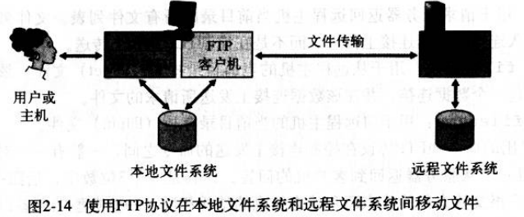典型的FTP会话中，用户坐在一台主机（本地主机）前面，向一台远程主机上传文件或从远程主机下载文件。为使用户能访问远程主机的账户，用户必须提供一个用户标识和口令。在提供了授权信息后，用户就能从本地文件系统向远程主机文件系统传送文件。用户首先提供远程主机的主机名，使本地主机的FTP客户机进程建立一个到远程主机FTP服务器进程的TCP连接，然后，该用户提供用户标识和口令，作为FTP命令的一部分在该TCP连接上传送，一旦该服务器向该用户授权，用户就可以向远程文件系统拷贝存放在本地文件系统中的一个或多个文件。

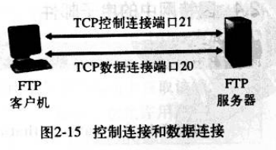FTP和HTTP都是文件传输协议，并且有很多共同的特点。例如他们都运行在TCP上，但是它们之间也有重要的区别。最显著的就是FTP使用两个并行的TCP连接来传输文件，一个是控制连接，一个是数据连接。控制连接用于在两个主机之间传输控制信息；数据连接用于实际传输一个文件。

当用户主机与远程主机开始一个FTP会话前，FTP的客户机（用户）首先在21号端口上发起一个用于控制的与服务器（远程主机）的TCP连接。FTP客户机通过该控制连接发送用户的标识和口令，也发送改变远程目录的命令。当FTP的服务器端从该连接上收到一个文件传输的命令后（无论是到远程主机还是从远程主机），就发起一个到客户机的数据连接。因而对FTP传输而言，控制连接贯穿了整个用户会话期间，但是针对会话中的每一次文件传输都需要建立一个新的数据连接（即数据连接时非持久的）。

FTP服务器必须在整个会话期间保留用户的状态信息。HTTP是无状态的，即它不必对任何用户状态进行追踪。

2.5 因特网中的电子邮件

电子邮件系统的总体情况，主要组成部分：用户代理（user agent）、邮件服务器(mail server)和简单邮件传输协议（SMTP）。SMTP是因特网电子邮件中主要的应用层协议，它使用TCP可靠数据传输服务，从发送方的邮件服务器向接收方的邮件服务器发送邮件。SMTP是因特网电子邮件中主要的应用层协议。它使用TCP可靠数据传输服务，从发送方的用户代理开始，传输到发送方的邮件服务器，再传输到接收方的邮件服务器，然后在这里被分发到接收方的邮箱中。

2.5.1 SMTP

SMTP是因特网电子邮件应用的核心。

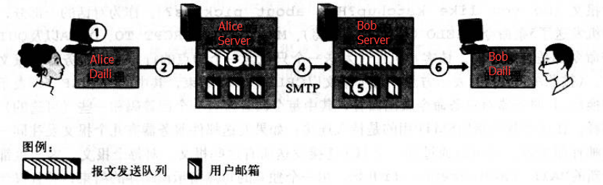

SMTP与HTTP对比，这两个都用于从一台主机向另一台主机传送文件；HTTP从We从Web服务器向Web客户机（通常是浏览器）传送文件（也称对象）；SMTP从一个邮件服务器向另一个邮件服务器传送文件（即电子邮件报文）。当进行文件传送时，持久HTTP和SMTP都使用持久连接。但是两者之间也有区别。

第一，HTTP主要是一个拉协议（Pull Protocol）,即人们可以在方便的时候装载Web服务器上的信息，也就是用户使用HTTP从该服务器拉去信息，TCP连接是由想获取文件的机器发起的；SMTP基本上是一个推协议（Push Protocol），即发送文件服务器把文件推向接收邮件服务器，TCP连接是由要发送文件的机器发起的；

第二，SMTP要求每个报文（包括它们的主体）都使用7位ASCII码格式，而HTTP数据则没有这个限制；

第三，如何处理一个既包含文本又包含图形的文档，HTTP把每个对象封装在它自己的HTTP响应报文中，而SMTP把所有报文对象放在一个报文之中。

2.5.2 邮件访问协议

SMTP是一个推协议，Bob的用户代理不能使用SMTP取回邮件，因为取邮件是一个拉操作，进而引进一个特殊的邮件访问协议来解决这个问题，该协议将Bob邮件服务器上的邮件传送给他的本地PC，协议包括第三版的邮局洗衣（POP3），因特网邮件访问协议（IMAP）以及HTTP。

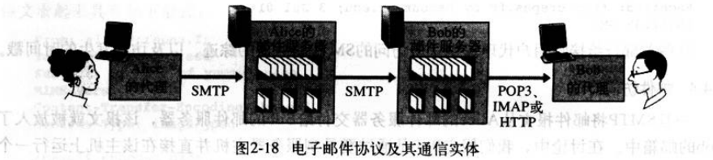

2.6 DNS:因特网的目录服务

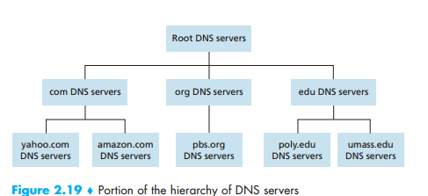识别主机的方式：通过主机名或者IP地址。主机名便于我们记忆，而路由器则喜欢定长的、有着层次结构的IP地址。故需要一种能进行主机名到IP地址转换的目录服务。这就是域名系统（Domain Name System）。DNS是：一个由分层的DNS服务器实现的分布式数据库、一个允许主机查询分布式数据库的应用层协议。DNS协议运行在UDP之上。

DNS通常由其他应用层协议（HTTP/SMTP/FTP）所使用。DNS除了进行主机名到IP地址的转换外，还提供了一些重要的服务：

·主机别名；

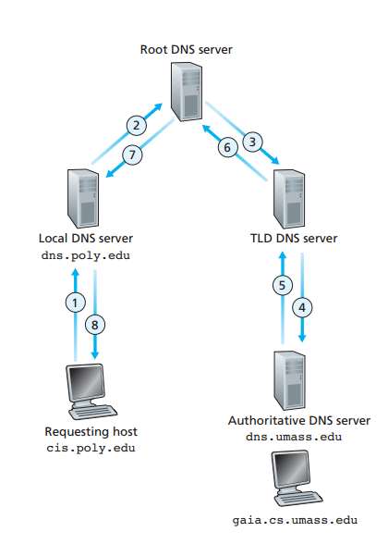·邮件服务器别名；

·负载分配。

2.6.1 DNS的特点

1. 分布式、层次数据库：为了处理规模问题，DNS使用了大量的DNS服务器，它们以层次方式组织，并且分布在全世界范围内。没有一台DNS服务器具有因特网所有主机的映射。大致说来，有3种类型的DNS服务器：根DNS服务器、顶级域（Top-Level Domain,TLD）服务器和权威DNS服务器
2. DNS缓存：为了改善时延性能并减少在因特网上到处传输的DNS报文数据，DNS广泛使用了缓存计数。在请求链中，当一个DNS服务器接受一个DNS回答（例如，包含主机名到IP地址的映射）时，DNS服务器能将回答中的信息缓存在本地存储器。

DNS是一个在因特网上实现分布式数据库的范例。

2.6.2 DNS记录和报文

实现DNS分布数据库的所有DNS服务器共同存储着资源记录（Resource Record,RR），RR提供了主机名到IP地址的映射。资源记录是一个包含了下列字段的4元组：

（Name,Value,Type,TTL）

TTL是该记录的生成时间，它决定了资源记录应当从缓存中删除的时间，Name和Value的值取决于Type：

·如果Type=A,则Name是主机名，Value是该主机名的IP地址；

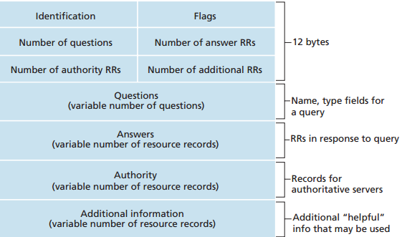·如果Type=NS，则Name是域（如foo.com）,而Value是知道如何获得该域中主机店址的权威DNS服务器的主机名；

·如果Type=CNAME，则Value是别名为Name的主机名对应的规范主机名。该记录能够向请求主机提供一个主机名对应的规范主机名；

·如果Type=MX,则Value是别名为Name的邮件服务器的规范主机名。

2.6.3 DNS报文格式

DNS报文包括查询和响应报文，两种报文具有相同的格式：

2.7 P2P应用

应用程序可以设计成采用客户机/服务器体系结构或者对等体系结构。包括Web、电子邮件和DNS都应用了客户机/服务器体系结构，它们要求有总是打开的基础设施服务器。

2.7.1 P2P文件分发

在B/S文件分发中，服务器必须向每个对等网发送该文件的一个拷贝，即服务器承受了极大的负担，并且消耗了大量的服务器带宽；在P2P文件分发中，每个对等方都能够重新分发其所有的该文件的任何部分，从而协助服务器进行分发。

·P2P体系结构的扩展性

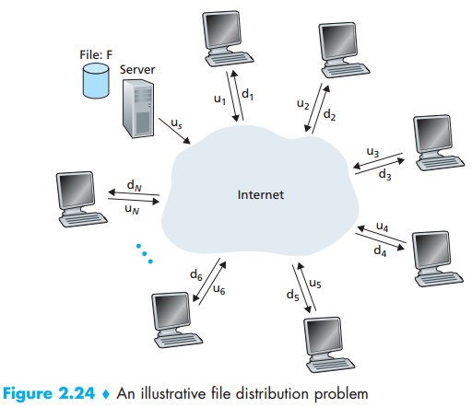

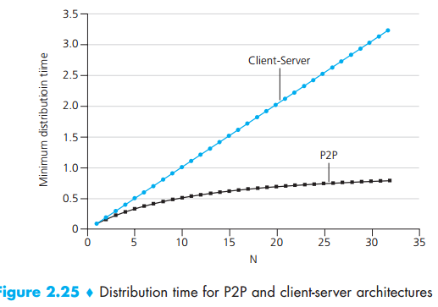其中，表示服务器接入链路的上载速率，表示第i个对等接入链路的上载速率，表示第i个对等方接入链路的下载速率，F表示被分发的文件长度（以比特计），N表示要获得文件拷贝的对等方数量。分发时间时N个对等方得到文件拷贝需要的时间。

·BitTorrent

BitTorrent是一种用于文件分发流行P2P协议。参与一个特定文件分发的所有对等方的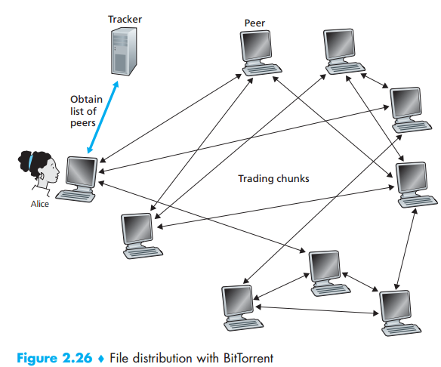集合称为一个洪流（torrent），在一个洪流中，对等方彼此下载等长度的文件块，块长度通常为256KB。

2.7.2 在P2P区域中搜素信息

许多P2P应用程序中的一个重要部分是信息索引，即信息到主机位置的映射。

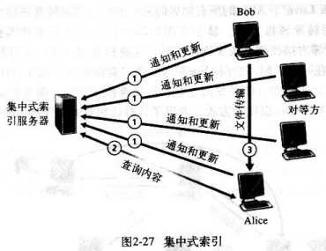例如在P2P文件共享系统中，通常有大量参与对等方，每个对等方都有文件可供共享。P2P文件共享系统有一个索引，它动态地跟踪这些对等方可供共享的文件；在即时讯息应用程序中，有一个映射用户名与位置（IP地址）的索引。

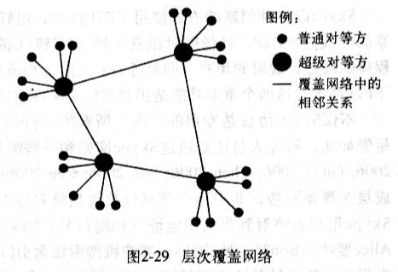● 集中式索引：定位文件的一个最直接的办法是提供了一个集中式索引。实际上就是一种P2P和B/S混合体系结构，文件分发是P2P，搜索是B/S。

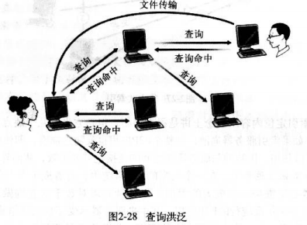● 查询洪泛：与集中式索引对立的方法是查询洪泛的完全分布式方法。在其中，索引全面地分布在对等方的区域中，每个对等方索引可供共享的文件而不索引其他文件。

● 层次覆盖：该方法结合了上面两种的优秀特征，与洪泛查询类似，层次覆盖设计不使用专门的服务器来跟踪和索引文件，与洪泛查询不同的是，在层次覆盖设计中并非所有的对等方都是平等的。特别是，与因特网高速链接并具有高可用性的对等方被派为超级对等方。

2.8 套接字编程

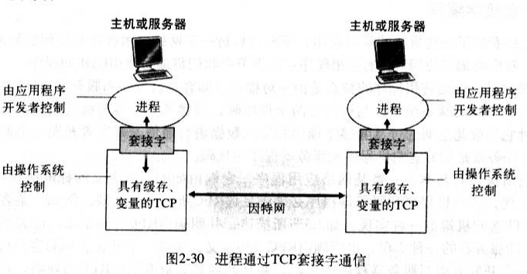网络应用程序的核心是由一对程序（即客户机程序和服务器程序）组成的。它们位于两个不同的端系统中，当运行这两个程序时，创建了一个客户机进程和一个服务器进程，同时它们彼此之间通过从套接字读出和写入数据进行通信。

网络应用程序有两类：一类是网络应用程序；一类是专门的网络应用程序。编程之前，开发人员首先应该明确应用程序是在TCP运行上还是在UDP上运行。

2.8.1 TCP套接字编程

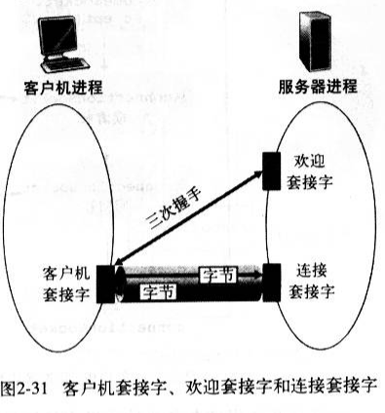运行在不同机器上的进程彼此通过向套接字发送报文来进行通信。类比，进程是一座房子，进程的套接字是一个门。

流（stream）是流入和流出进程的字符序列。如果流是一条输入流，则它与该进程的某个输入流相连（标准输入（键盘）或一个套接字（来自因特网的数据流入该套接字））。

Java例程（B/S模型）：

1. 一台客户机从其标准输入（键盘）读取一行字符，并通过其套接字将该行发送到服务器；
2. 服务器从其连接的套接字读取一行字符；
3. 服务器将该行字符转换成大写；
4. 服务器将修改后的行通过其连接套接字再回发给客户机；
5. 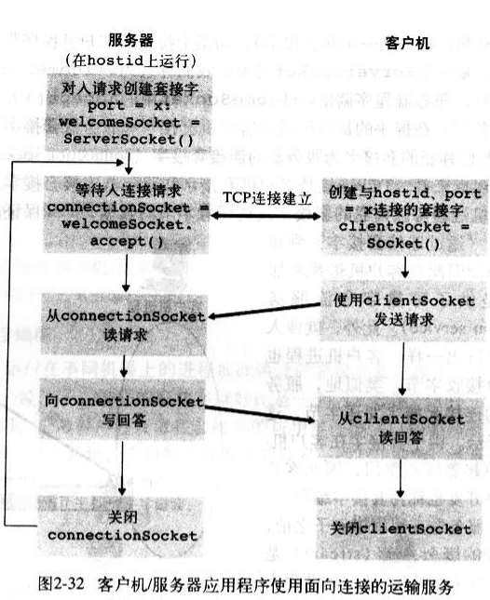客户机从其套接字中读取修改后的行，然后将该行在其标准输出（监视器）上打印出来。

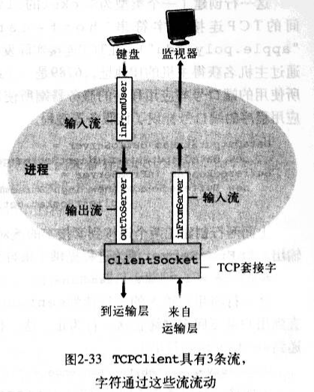

● TCPClient.java

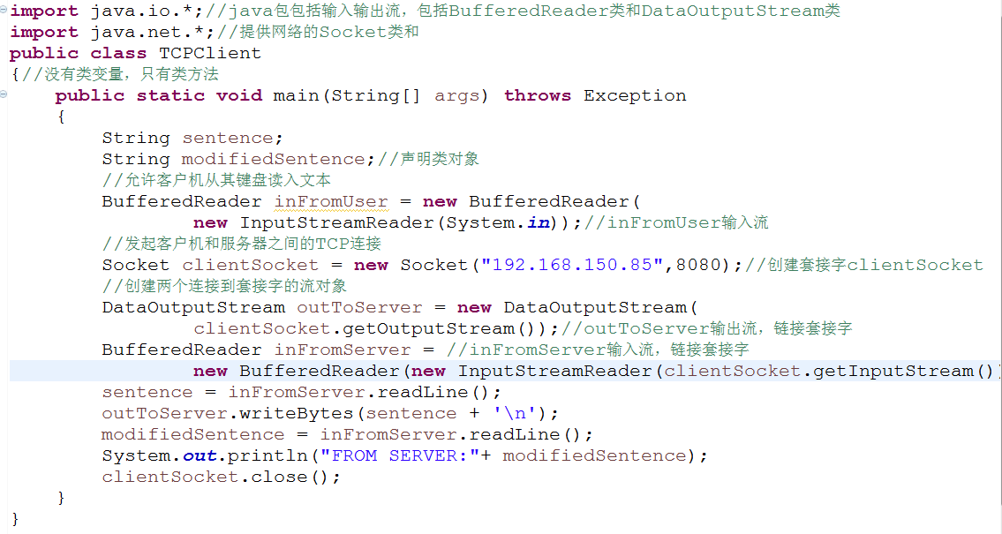

● TCPServer.java

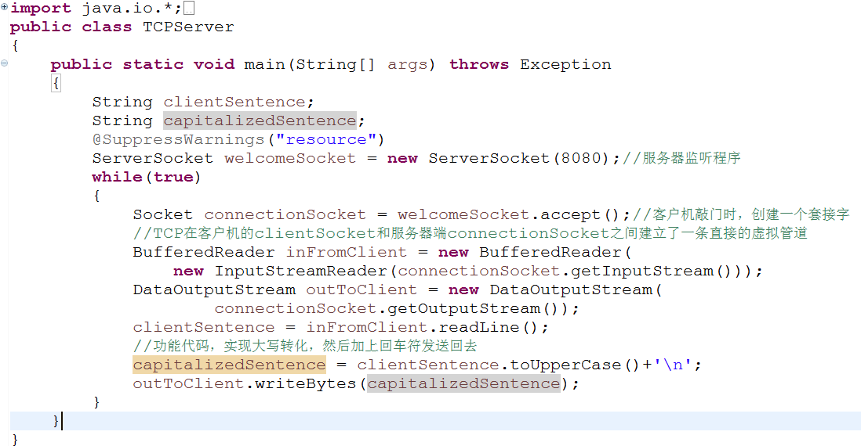

2.8.2 UDP套接字编程

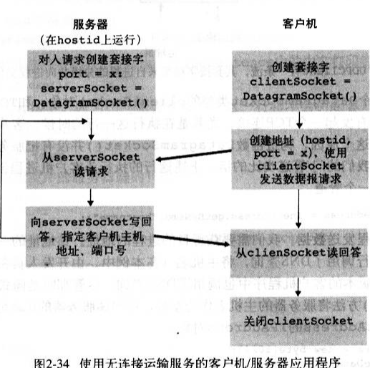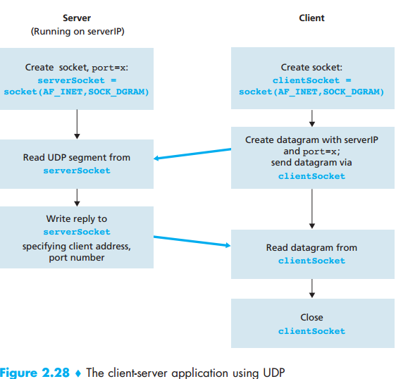同样的功能实现，使用UDP编程。

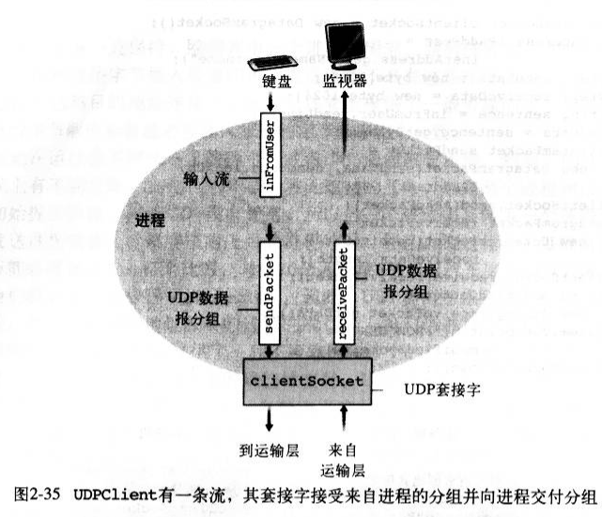

● UDPClient.java

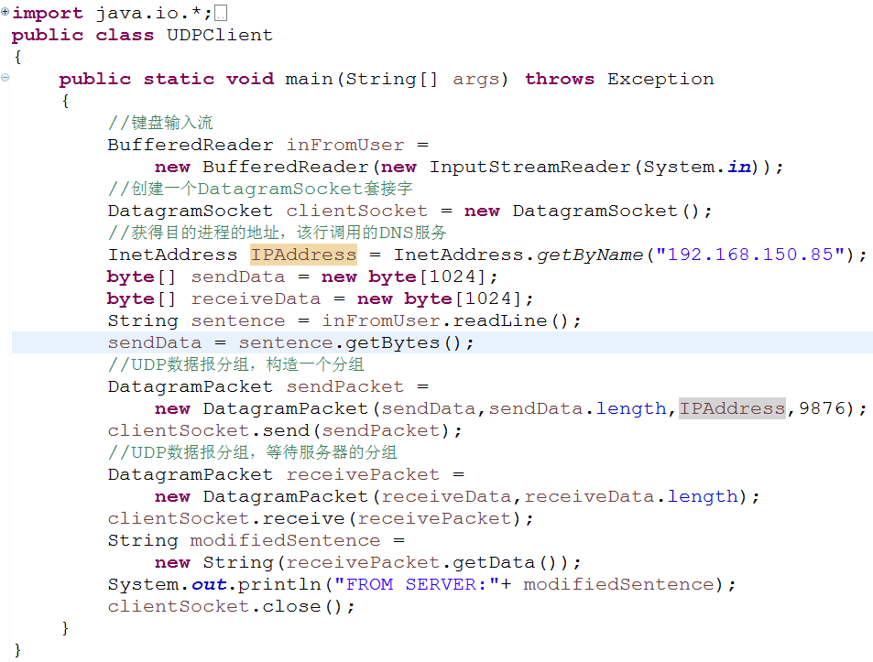

● UDPServer.java

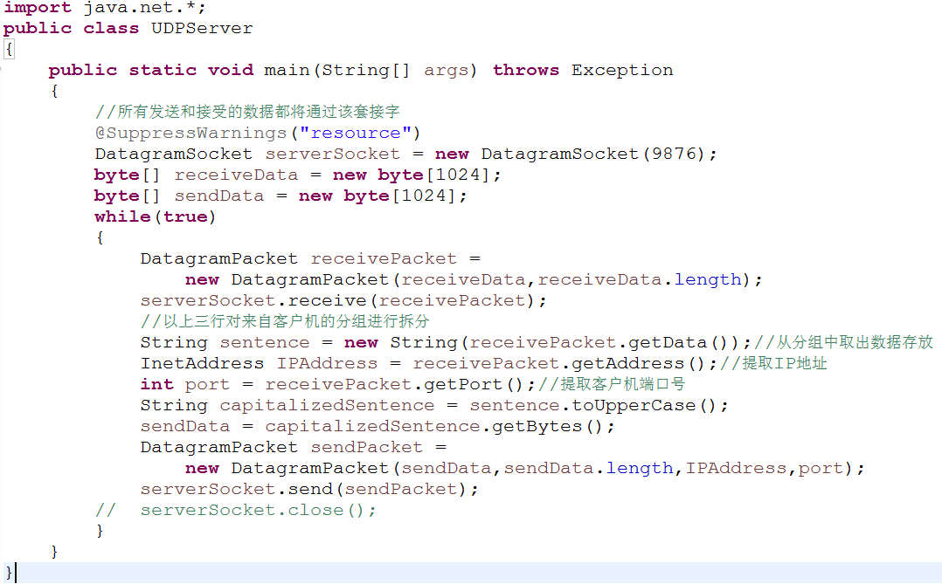

1. 传输层

运输层位于应用层和网络层之间，是分层的网络体系结构的重要部分。

3.1 运输层服务

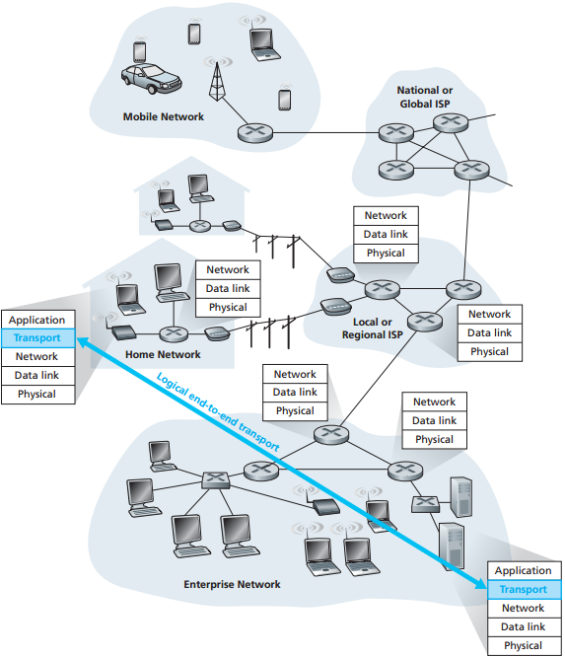运输层协议为运行在不同主机上的应用程序之间提供了逻辑通信功能。从应用程序的角度看，通过逻辑通信，运行不同进程的主机好像直接相连一样。应用进程使用运输层提供的逻辑通信功能彼此发送报文，而无需考虑承载这些报文的物理基础设施细节。运输层协议是在端系统中而不是在网络路由器中实现。传输数据称为报文段。运输层最主要的协议包:TCP和UDP。

3.1.1 运输层和网络层的关系

运输层为运行在不同主机上的进程提供了逻辑通信，而网络层则提供了主机之间的逻辑通信。类比，两个家庭的写信往来，家庭A和家庭B中Ann和Bill负责收集和分发信件，邮政局负责打包传递两个家庭的信件。应用层报文=信封上的字，进程=兄弟姐妹，主机（端系统）=家庭，运输层协议=Ann和Bill,网络层协议=邮政服务。

3.1.2 因特网运输层概述

因特网是一个TCP/IP网络，为应用层提供了两种截然不同的传输层协议。一种是UDP（用户数据报协议），它为调用它的应用程序提供了一种不可靠、无连接的服务；另一种是TCP（传输控制协议），它为调用它的应用程序提供了一种可靠的，面向连接的服务。

UDP和TCP最基本的任务是，将两个端系统间的IP的交付服务扩展为运行在两个端系统上的进程之间的交付服务。将主机间交付扩展到进程间交付，称为运输层的多路复用与多路分解。

3.2 多路复用和多路分解

也就是将网络层所提供的主机到主机交付服务扩展到为主机上运行的应用程序所提供的进程到进程交付服务：

● 多路分解：将运输层报文段中的数据交付到正确的套接字；

● 多路复用：从源主机的不同套接字中收集数据块，并为每个数据块封装上首部信息，从而生成报文段，然后将报文段传递到网络层。

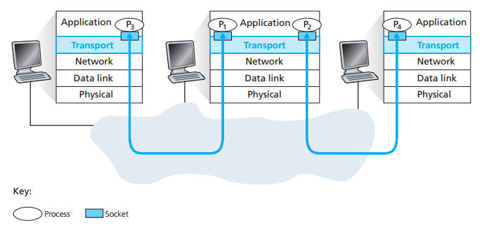

中间的主机的运输层必须将其下网络层收到的报文段多路分解后交给其上的P1或P2进程，此过程为多路分解。

1. 、无连接的多路复用和多路分解

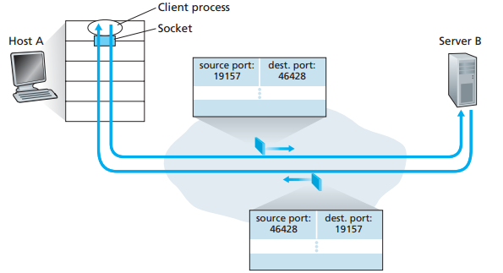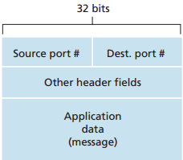假设为主机A中的一个进程具有UDP端口号为19157，它要发一应用程序数据块给主机B中的另一个进程，该进程具有UDP端口号为46428。主机A中的运输层创建一个运输层报文段，包括应用程序数据、源端口号（19157）、目的端口号（46428）和两个其他值；然后，运输层将生成的报文段传递到网络层。网路层将该报文段封装到一个IP数据报中，并尽力而为地将报文段交付给主机。如果该报文段到达接收主机B，接收主机运输层就检查该报文段中的目的端口号（46428）并将该报文段传递给端口号46428所标识的套接字。一个UDP套接字是由一个包含目的IP地址和目的端口号的二元组来全面标识。

1. 、面向连接的多路复用和多路分解

TCP套接字是由一个四元组（源IP地址，源端口号，目的IP地址，目的端口号）来标识的。

说明：主机C向服务器B发起了两个HTTP会话，主机A向服务器B发起了一个HTTP会话。主机A与主机C及服务器B都有自己的唯一IP地址，分别是A、C、B。主机C为其两个HTTP连接分配了两个不同的源端口号（26145和7532）。因为主机A选择源端口号时与主机C互不相干，因此它也可以将源端口号26145分配给其HTTP连接。然而，服务器B任然能够正确地多路分解这两个具有相同源端口号的连接，因为这两个连接有不同 的源IP地址。

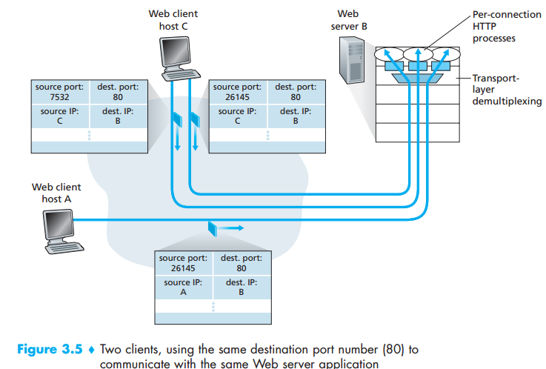

3.3 无连接运输：UDP

使用UDP时，在发送报文段之前，发送方和接受方的运输层实体之间没有进行握手，故UDP被称为无连接的。例如DNS。使用UDP的理由：

● 应用层能更好地控制要发送的数据和发送的时间；

● 无需连接建立；

● 无连接状态；

● 分组首部开销小（UDP的首部开销仅有8字节）。

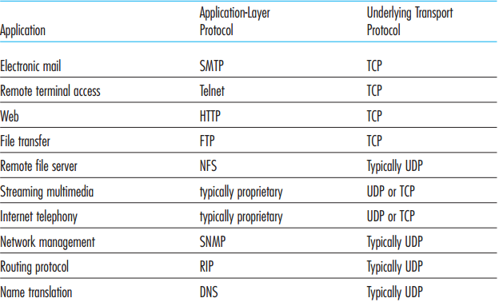

3.3.1 UDP报文段结构

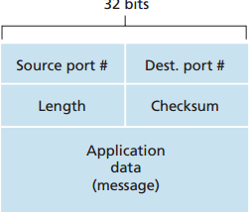UDP首部只有4个字段，每个字段由两个字节组成。

3.3.2 UDP检验和

UDP检验和提供了差错检测功能，即检验和用于确定UDP报文段从源到达目的时，其中的比特是否发生了改变。UDP提供差错检测，但是它并不能进行差错恢复。

3.4 可靠数据传输的原理

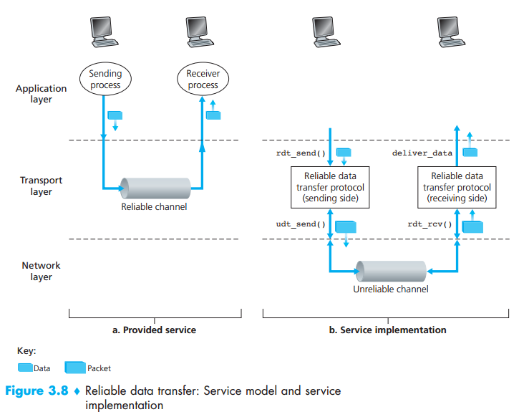

3.4.1 构造可靠数据传输协议

● 完全可靠信道上的可靠数据传输：rdt1.0

● 具有比特差错信道上的可靠数据传输：rdt2.0

● 具有比特差错的丢包信道上的可靠数据传输：rdt3.0

3.4.2 流水线可靠数据传输协议

3.4.3 回退N步

3.4.4 选择重传

3.5 面向连接的运输：TCP

TCP协议是因特网的运输层、面向连接的可靠运输协议，为了提供可靠数据传输，主要依赖差错检测、重传、累计确认、定时器以及用于序号和确认号的首部字段。

3.5.1 TCP连接

TCP协议只在端系统中运行，而不在中间的网络元素（路由器和链路层交换机）中运行，所以中间要素不会维持TCP连接状态。事实上，中间路由器对TCP连接完全不知情，它们看的是数据报，而不是连接。TCP提供的是全双工服务，其连接也总是点对点的。“三次握手”：客户机首先发送一个特殊的TCP报文段，服务器用另一个特殊的TCP报文段来响应，最后，客户机再用第三个特殊报文段作为响应。前两个报文段不承载“有效载荷”，也就是不包含应用层数据，而第三个报文段可以承载有效载荷。

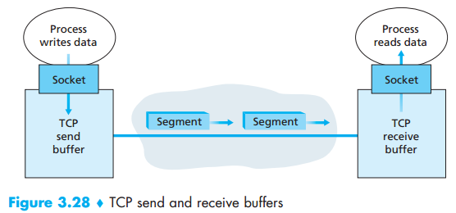

TCP连接的组成包括：一台主机上的缓存、变量和与一个进程连接的套接字，以及另一台上面同样的配置。

3.5.2 TCP报文段结构

与UDP一样，首部包括源端口号和目的端口号，它用于多路复用/多路分解来自或送至上层应用的数据。

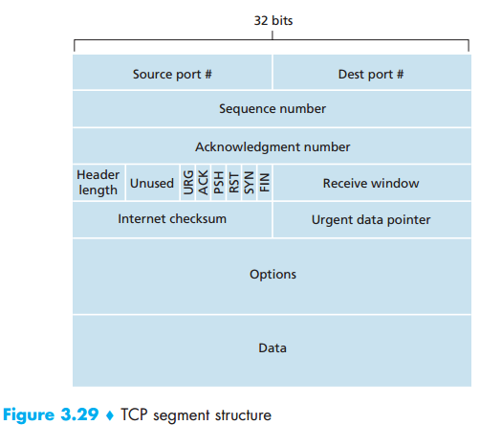

TCP报文首部包括：

● 32比特的序号字段和32比特的确认号字段；

● 16比特的接收窗口字段，用于流量控制；

● 4比特的首部字段长度；

● 可选与变长的选项字段；

● 6比特的标志字段。

1. 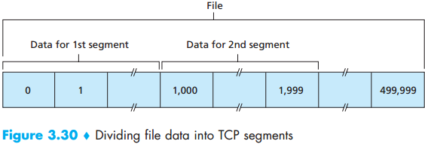序号和确认号:TCP把数据看成一个无结构的但是有序的字节流，因为序号是建立在传送的字节流上，而不是建立在传送的报文段的序列之上。一个报文段的序号就是该报文段首字节的字节流编号。例如主机A上的一个进程想通过一条TCP连接向主机B上的一个进程发送一个数据流，主机A中的TCP将隐式地对数据流中的每一个字节进行编号，假设数据流由一个包含500 000字节的文件组成，MSS为1000字节，数据流的首字节编号为0，第二个报文段编号为1000，以此类推。
2. Telnet:序号和确认号的案例。Telnet是用于远程登录的流行应用层协议，它运行在TCP之上，被设计成可在任意一对主机之间工作。SSH也是远程登录的协议。假设主机A发起一个与主机B的Telnet会话。因为是主机A发起该会话，故主机A被标记为客户机，主机B被标记为服务器。用户键入每个字符（客户机端）都会被发送至远程主机；远程主机收到后会复制一个相同的字符发回客户机，并显示在Telnet用户的屏幕上。序号就是该报文数据首字节的序号，确认号就是主机期待的数据的下一个字节序号，设客户机和服务器的起始序号分别是42和79。

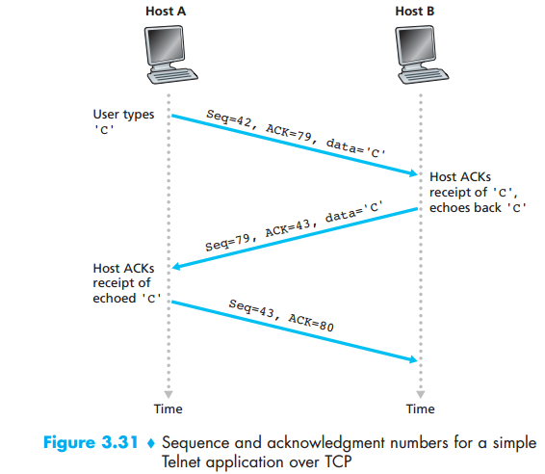

3.5.3 往返时延的估计和超时

● 估计往返时延；

● 设置和管理重传超时间隔；

3.5.4 可靠数据传输

3.5.5 流量控制

一条TCP连接的双方主机都为该连接设置了接收缓存。TCP为应用程序提供了流量控制服务以消除发送方使接收方缓存溢出的可能性，因此流量控制是一个速度匹配服务，即发送方的发送速率与接收方应用程序的度速率相匹配。

3.5.5 TCP连接管理

客户机中的TCP会用以下方式与服务器中的TCP建立一条TCP连接：

● 第一步：客户机端的TCP首先向服务器端的TCP发送一个特殊的TCP报文段，该报文不包含应用层数据，但是报文段首部中的一个标志位（SYN）被直为1；

● 第二步：一旦包含TCP SYN报文段的IP数据报到达服务器主机，服务器会从该数据报中提取出TCP SYN报文段，为该TCP连接分配TCP缓存和变量，并向客户机TCP发送允许连接的报文段；

● 第三步：在收到SYNACK报文段后，客户机也要给该连接分配缓存和变量。连接建立，SYN被置0.

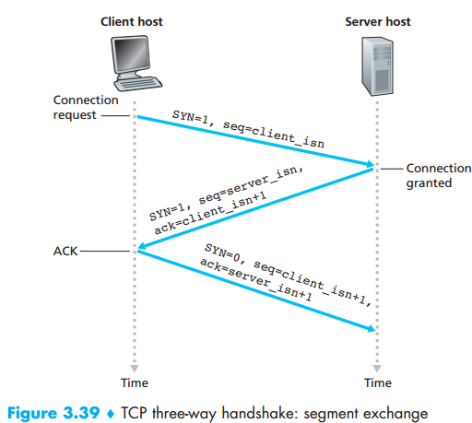

3.6 拥塞控制原理

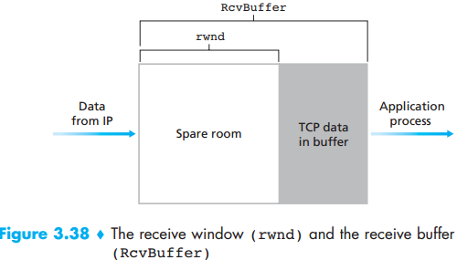3.7 TCP拥塞控制

TCP除了提供可靠性服务，还有拥塞控制机制，TCP必须使用端到端拥塞控制而不是网络辅助的拥塞控制，因为IP层不向端系统提供显式的网络拥塞反馈。TCP采用的方法是让每一个发送方根据所感知到的网络拥塞的成俗，来限制其能向连接发送流量的速率。TCP拥塞控制算法包括：加性增、乘性减、慢启动、对超时事件作出反应。基本思想，当出现丢包事件时，让发送方降低其发送速率（通过减小拥塞控制窗口CongWin的大小）。

1. 网络层

运输层依赖于由网络层的主机到主机的通信服务，提供了各种形式的进程到进程的通信。网络层构建网络分组时常采用数据报模式和虚电路模式。网络层的转发和选路功能有所区别，转发涉及分组从一条入链路到一台路由器中的出链路的传送；选路涉及一个网络中的所有路由器，它们经选路协议共同交互，以决定分组从源到目的地节点所采用的路径。

4.1 转发和路由

网络层的作用即将分组从一台发送主机移动到一台接收主机，为此，网络层需要两种重要的功能：

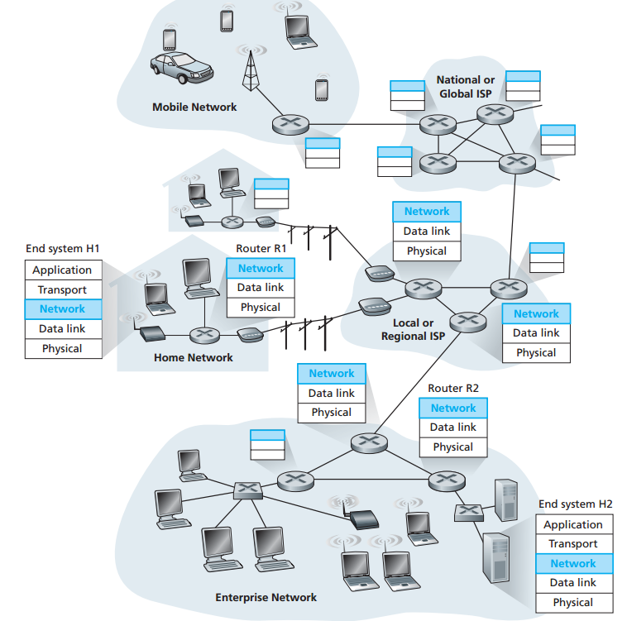● 转发。当一个分组到达某路由器的一条输入链路时，该路由器必须从该分组移动到适当的输出链路。

● 路由。当分组从发送方流向接收方时，网络层必须决定这些分组所采用的路由或路径。计算这些路径的算法被称为选路算法。类比开车出行的例子，从A城市到B城市，驾驶员事先通过地图确定好最近的路线，此为选路，同时，在行车的过程当中，遇到很多立交桥，立交桥的作用就是转发。

每个路由器都有一张转发表。分组的首部来自网络层的协议，例如一个首部字段值为0111的分组到达路由器，该路由器在它的转发表中索引，决定该分组的输出链路接口是接口2，该路由器则在内部将该分组转发到接口2。

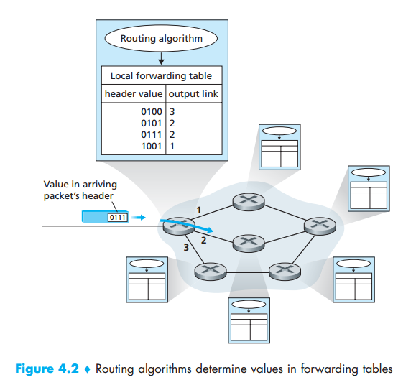路由器中的转发表示如何配置的，选路算法决定了插入该路由器的转发表中的值，算法可能是集中式的（该算法在某个中心点执行，并向每台路由器下载选路信息），也可能是分布式的（f分布式选路算法的各部分运行在每台路由器上），任何一种情形下，路由器都接收选路协议报文，并用于配置其转发表。

● 连接建立。

4.2 网络服务模型

网络服务模型定义网络的一侧边缘到另一侧边缘之间（即发送端系统与接收端系统之间）分组的端与端的运输特性。其提供的服务为：

● 确保交付。该服务确保分组将最终到达其目的地；

● 具有时延上界的确保交付。该服务不仅确保分组的交付，而且在特定的主机到主机时延上界内交付；

● 有序分组交换。确保分组以它们被发送和接收的顺序到达目的地。

● 确保最小带宽。发送和接收主机之间一条特定比特率的传输链路的行为，只要发送主机以低于特定比特率的速度传输比特，分组就不会丢失，且按照每个分组在预定的时延内到达；

● 确保最大时延抖动。确保发送方发送的两个相继分组之间的时间量等于在目的地接收到它们之间的时间量；

● 安全性服务。使用仅仅源和目的主机知晓的秘密会话密匙，源主机中的网络层能够加密向目的主机发送的所用数据报负载，目的主机中的网络层则负载解密该负载。

4.3 虚电路和数据报网络

仅仅在网络层提供连接服务的计算机网络被称为虚电路网络；仅仅在网路层提供无连接服务的计算机网络称为数据报网络

4.3.1 虚电路网络

一条虚电路由几部分组成：1）源和目的主机之间的路径（即一条链路和路由器）；2）VC号，沿着该路径的每段链路一个号码；3）沿着该路径的每台路由器中的转发表项。每台中间路由器必须用一个新的VC号替代每个传输分组的VC号。

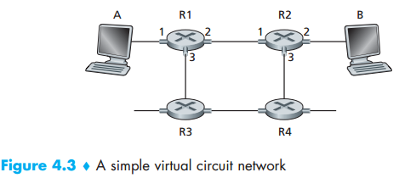

R1中的转发表如下：

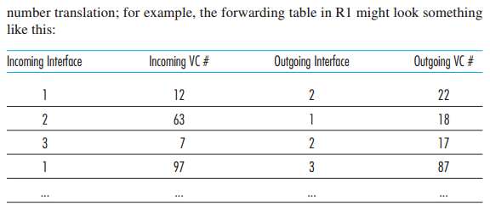

虚电路中的3个明显不同的阶段：

● 虚电路建立。建立阶段，发送运输层与网络层联系，指定接收方地址，等待该网络建立虚电路，网络层决定发送方与接收方之间的路径，即该虚电路经过一系列链路和路由器，网络层也为沿着该路径的每条链路确定一个VC号，最后，网络层在沿着路径的每台路由器转发表中增加一项；

● 数据传送。虚电路建立完成后，分组就可以开始沿着该虚电路流动了。

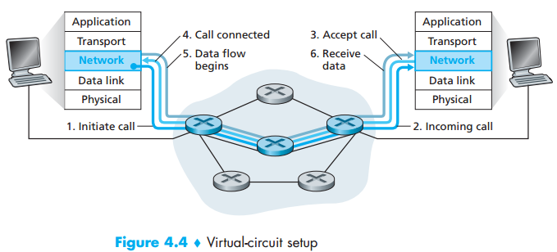

● 虚电路拆除。当发送方（接收方）通知网络层它想终止该虚电路时，就启动这个过程，网络层通常将通知网络另一层的端系统结束呼叫，并更新路径上每台路由器中的转发表，以表明该虚电路已不存在了。

端系统向网络发送指示虚电路启动和终止的报文，以及路由器之间传递的用于建立虚电路（即修改路由器表中的连接状态）的报文称为信令报文；用来交换这些报文的协议常称为信令协议。

4.3.2 数据报网络

每当一个端系统要发送分组时，它就为该分组加上目的地端系统地址，然后将该分组推进网络中，路由器不需要维护任何有关虚电路的状态信息。路由器中的每个分组都使用该分组的目的地址来转发该分组。当存在多个匹配时，路由器采用最长前缀匹配规则。

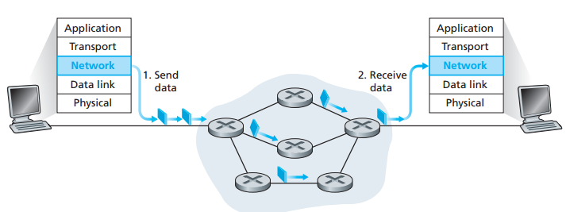

4.4 路由器工作原理

路由器在网络层主要起到转发和路由的功能，譬如最长前缀匹配规则和编址都是转发功能的实现。一个通用路由器体系结构由四部分组成：

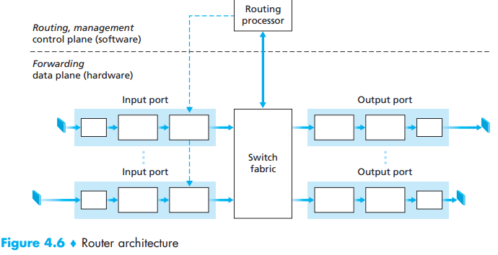

● 输入端口。1）将一条输入的物理链路端接到路由器的物理层功能；2）也要执行需要与位于入链路远端的数据链路层功能交互的数据链路层功能；2）查找与转发功能，以便转发到路由器交换结构部分的分组能出现在适当的输出端口；4）控制分组从输入端口转发到选路处理器。

● 交换结构。将路由器的输入端口连接到它的输出端口。

● 输出端口。输出端口存储经过交换结构转发给它的分组，并将这些分组传输到输出链路，与输入端口相反。

● 选路处理器。选路处理器执行选路协议。维护选路信息与转发表，并执行路由器中的网络管理功能。

4.4.1 输入端口

选路处理器计算出转发表，在输入端口也会有影子拷贝，而且会被更新，就可在每个输入端口本地做出转发决策，无需中央处理器参与，故这种分散式转发可避免在路由器中的某个单点产生转发处理的瓶颈；输入端口实际上就是一个网络接口卡（以太网网卡）。

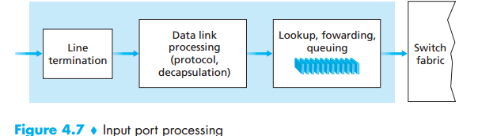

4.4.2 交换结构

实现分组从一个端口交换（转发）到一个输出端口中，交换方式有：

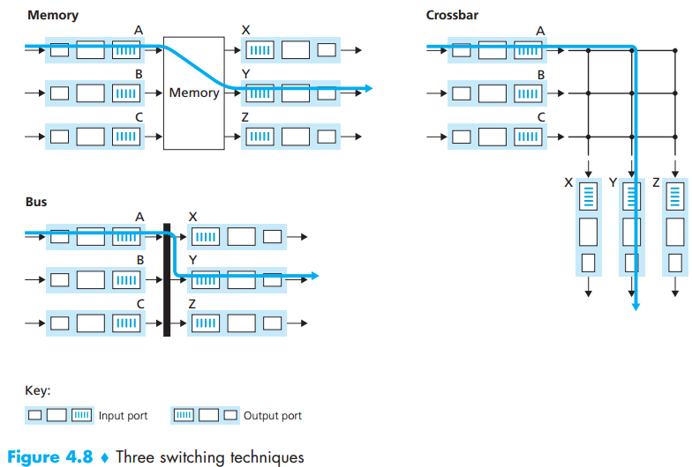

4.4.2 输出端口

作用类似于输入端口。

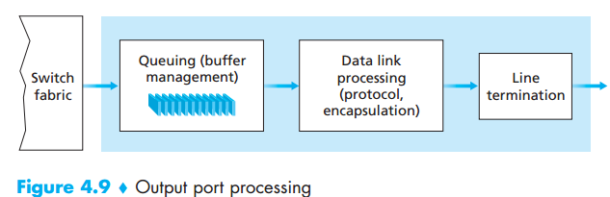

4.4.3 何时出现排队

输入端口和输出端口处都能形成分组队列，随着这些队列的增长，路由器的缓存空间就会最终耗尽，且会出现丢包，分组丢失的实际位置（输入输出端口队列）将取决于流量负载、交换结构的相对速率和线路速率等几个因素。

4.4 网际协议：因特网中的转发和编址

构成因特网的网络层的组件包括：1）IP协议；2）选路组件；3）互联网控制报文协议（ICMP）。

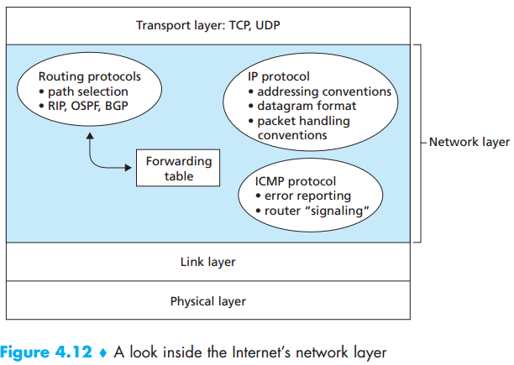

4.4.1 数据报格式

网络层分组被称为数据报。IPV4的数据报格式包括：

● 版本号。4比特规定了PI协议版本；

● 首部长度。一个IPv4数据报可包含一些可选项，4比特决定数据报中的数据部分实际从哪里开始；

● 服务类型。提供具体的服务等级是一个策略问题；

● 数据报长度。这是IP数据报的总长度（首部加上数据），以字节计；字段长16比特，所以IP数据报的理论最大长度为65535字节，但是很少超过1500字节的；

● 标识、标识、片偏移。这三个字段与IP分片有关。

● 寿命TTL。用来确保数据报不会永远在网络中循环，每当数据报经过一台路由器时，该字段的值减1，若TTL字段减少为0，则数据报必须丢弃。

● 协议。该字段仅在一个IP数据报到达其最终目的地时才会要用到，该字段值指明了IP数据报的数据部分应交给哪个运输层协议，IP数据报中的协议号所起到的作用类似于运输层报文段中端口号字段的作用。

● 首部检验和。首部检查和用于帮助路由器检测收到的IP数据报中的比特错误；

● 源和目的IP地址。当源主机产生一个数据报时，它在源IP字段中插入它的IP地址，在目的IP地址字段中插入其最终的目的地的地址。通常源主机通过DNS查找决定目的地址。

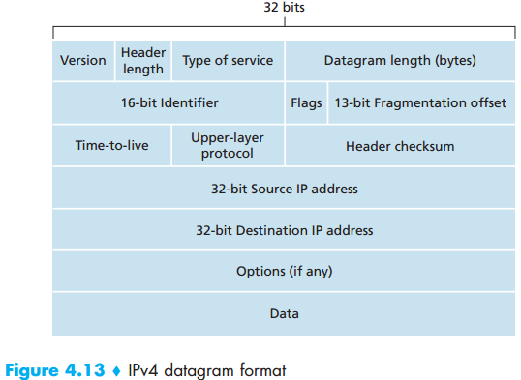

利用Wireshark对本地连接进行抓包的示意图如下：

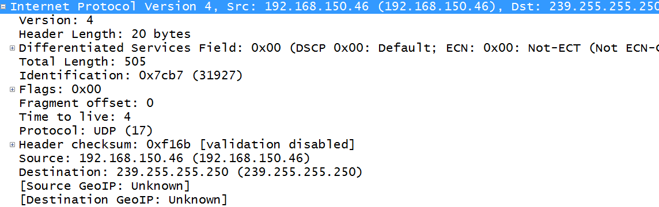

IP层传输的数据报所对应的16进制数据：

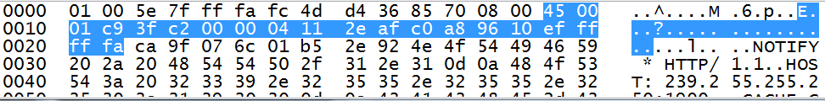

● 版本号：

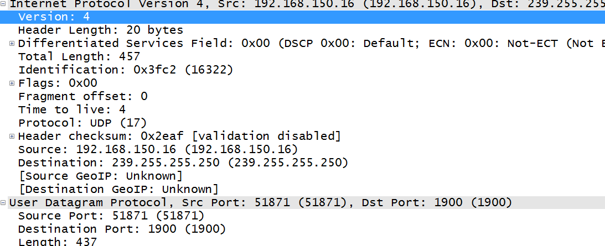



● 首部长度

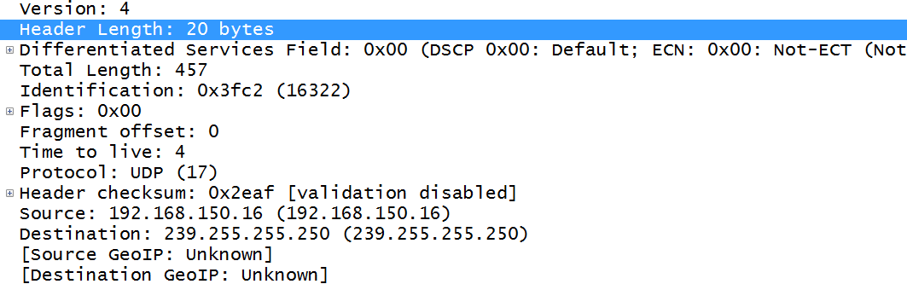

● 数据报长度

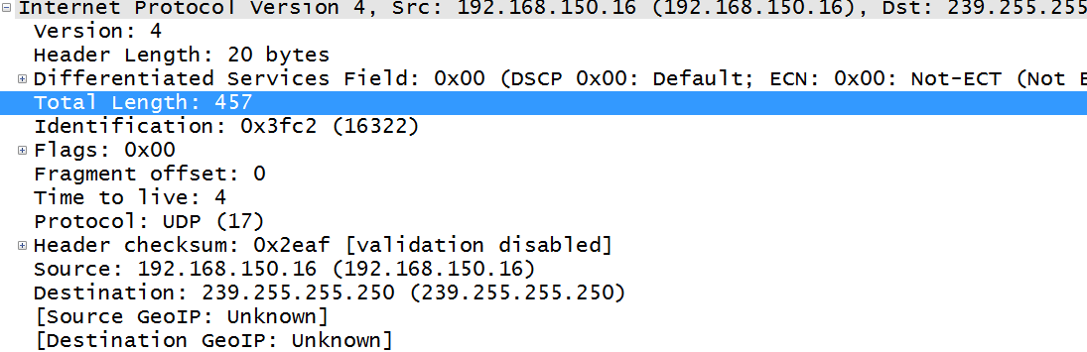



● 协议

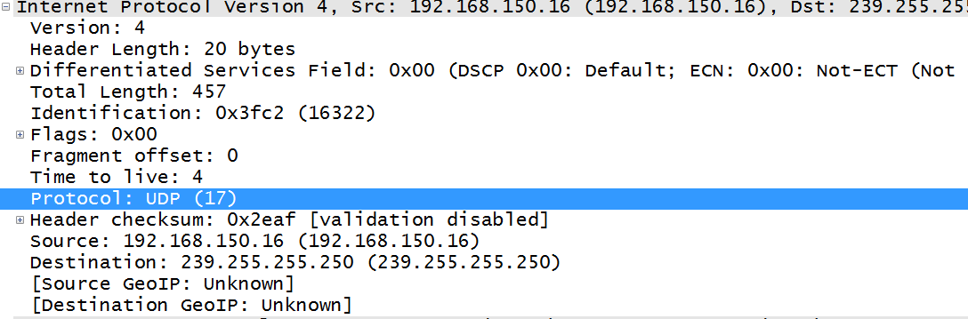



4.4.2 IP数据报分片

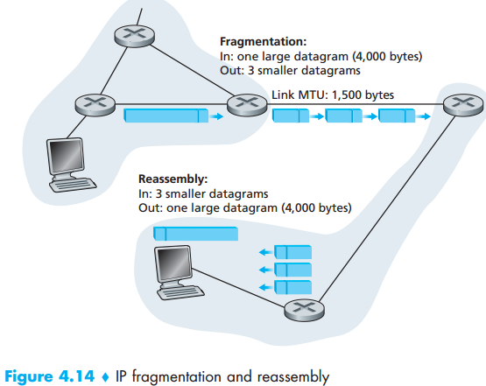并不是所用的链路层协议都能承载相同长度的网络层分组。例如以太网帧可承载不超过1500字节的数据，一个链路层帧能承载的最大数据量叫做最大传输单元（MTU）。每个IP数据报封装在链路层帧中，再从一一台路由器运输到下一台路由器，故链路层协议MTU严格限制着IP数据报的长度，对IP数据报长度的严格限制并不是主要问题，真正的问题是在发送发与目的地路径上每段链路可能使用不同的链路层协议。数据分片成小的数据报叫做片。数据报的重新组装工作放在端系统中，而不是网络路由器中。

分片的例子，一个字节为4000的数据报（20字节IP首部加上3980字节IP有效载荷）到达一台路由器，且必须被转发到一条MTU为1500字节的链路上。这就意味着初始数据报中的3980字节数据必须被分成3个独立的片（每个片也是一个IP数据报）。假设初始数据报附加上的标识号为777。除了最后一片外所有初始有效载荷数据的数量应当是8字节的倍数，并且偏移量应当被规定以8字节块为单位。

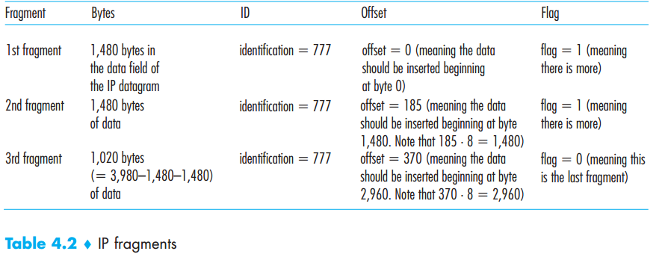

4.4.3 IPv4编址

一台路由器上有多个接口，每个接口有一条链路。接口是主机与物理链路之间的边界。每台主机和路由器接口都拥有自己的IP地址，一个IP地址在技术上是与一个接口相关联的。而不是与包括该接口的主机或路由器相关联的。

每个IP地址长度为32比特，总共有2^32个可能的IP地址，这些地址一般采用点分十进制记法。一个接口的IP地址的组成部分需要由其连接的子网来决定。一个IP地址由主机号+子网组成。

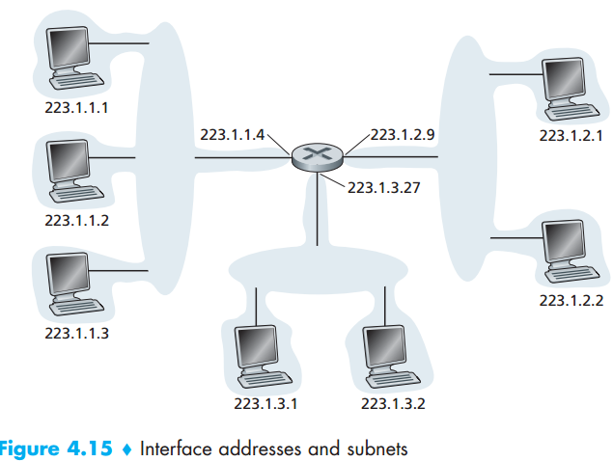

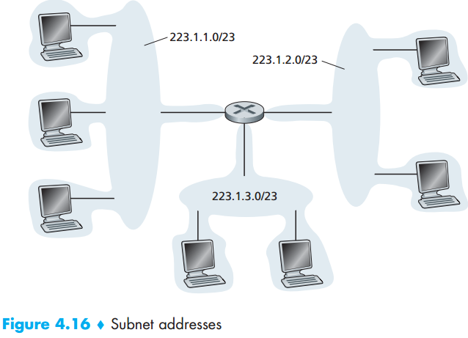例如上图为接口地址与子网图。中间路由器有3个接口，用来互连7台主机，左上角的三台主机223.1.1.1、223.1.1.2、223.1.1.3以及一台路由器接口地址223.1.1.4。观察可知，它们的IP地址共享223.1.1.xxx，也就是它们最左侧24bit一致。IP编址为这个子网分配一个地址223.1.1.0/24，其中/24记法称为子网掩码，它表明32比特中的最左侧24比特定义了子网地址。

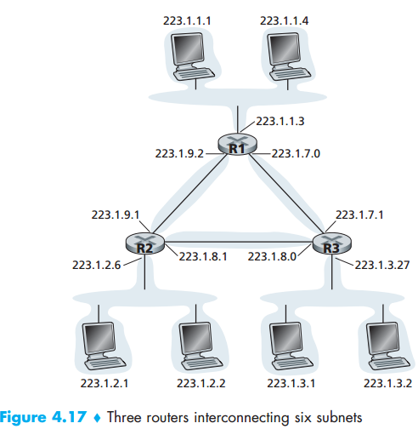一个子网的IP定义并不局限于连接多台主机到一台路由器接口的以太网段。例如3台通过点对点链路互连在一起的路由器。每台路由器有3个接口，一个用于每条点对点链路，一个用于直接将路由器连接到一对主机的广播链路。3个子网：223.1.1.0/24、223.1.2.0/24、223.1.3.0/24。另外还有3个子网：223.1.9.0/24，用于连接路由器R1与R2的接口；第二个子网是223.1.8.0/24，用于连接路由器R2与R3的接口；第三个子网是223.1.7.0/24，用于连接路由器R3与R1的接口。

因特网的地址分配策略被称为无类别域间选路（CDIR），CIDR将子网寻址的概念一般化了，形式为a.b.c.d/x地址的x最高比特构成了IP地址的网络部分，也称为该地址的前缀。一个组织通常被分配一块连续的地址，即具有相同前缀的一段地址，这种情况下，该组织内部的设备的IP地址将共享共同的前缀。

● 获取一块地址

获取一块IP地址用于一个组织的子网，ISP会从已分给它的最大地址块中提供一些地址。尽管从一个ISP获取一组地址是得到一块地址的一种方法，但是ISP也要得到一块地址，需要一个全球性的组织来分配为ICANN；

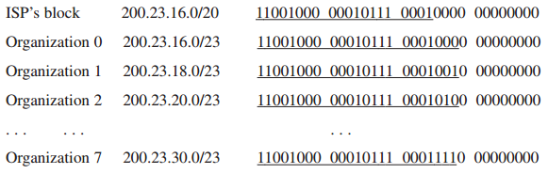

● 获取主机地址：动态主机配置协议

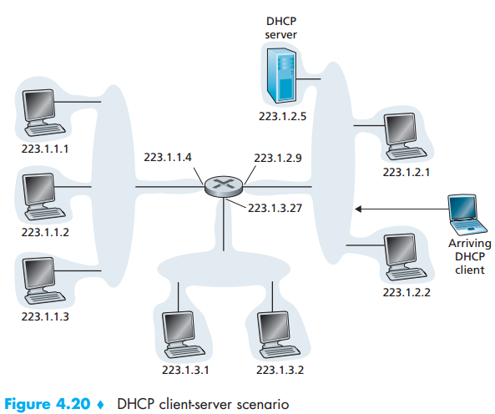路由器接口地址是动态主机配置协议（DHCP）来实现的，利用DHCP，主机可以自动获取IP地址，每当一台主机加入时，DHCP服务器从其当前可用地址池中分配一个任意的地址给它，每当一台主机加入时，其地址便被收回池中。DHCP是一个客户机/服务器协议，每一子网都有一台DHCP服务器。

● 网络地址转换（NAT）

NAT路由器对外界的行为就如同一个具有单一IP地址的单一设备，所有离开家庭路由器通向更大的因特网的报文都拥有同一个源IP地址，所有进入家庭的报文也拥有同一个目的IP地址。NAT使能路由器对外界隐藏了家庭网络的细节。

NAT不适合P2P应用程序。

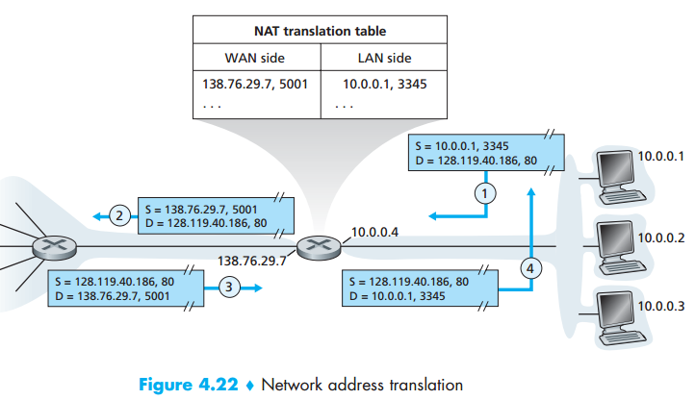

4.4.4 ICMP：互联网控制报文协议

ICMP用于主机和路由器彼此交互网络层信息，最典型的作用是差错报告。

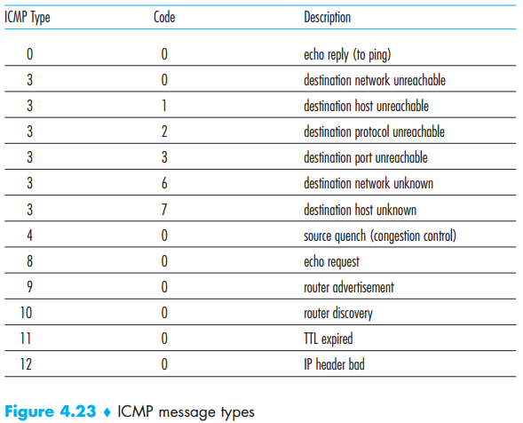

4.4.5 IPv6

1）IPv6数据报格式

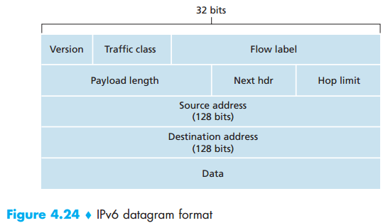● 扩大的地址容量。IPv6将地址长度从32比特增加到128比特，除了单播和多播地址外，还增加了任播地址的新型地址；

● 简单高效的40字节首部。IPv4字段已被舍弃或作为选项。因而形成40字节的定长首部允许更快地处理IP数据报；

● 流标签与优先级。IPv6有一个难以捉摸的流（flow）定义，该字段可用于“给属于特殊流的分组加上标签”。

● 版本号。4比特字段用于标识IP版本号。

● 源和目的地址。IPv6128比特地址。

● 分片/重新组装。IPv6不允许在中间路由器收到的IPv6数据报因太大而不能转发到出链路上，则该路由器只需丢掉该数据报，并向发送发回发一个“分组太大”的ICMP差错报文即可。

1. IPv4向IPv6迁移

● 宣布一个标志日。指定某个日期和时间，届时互联网上的所有机器都从IPv4到IPv6；

● 双栈。它具有收发IPv4和IPv6数据报的能力；

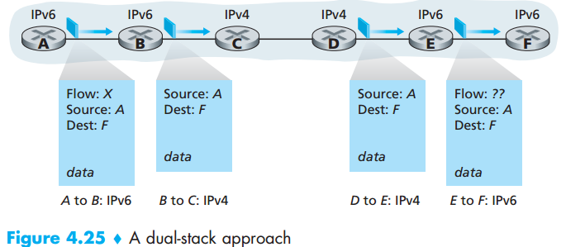

● 建隧道。两个IPv6节点要使用IPv6数据进行交互，但它们是经由中间IPv4路由器而互连的。将两台IPv6路由器之间的IPv4路由器的集合称为一个隧道。该隧道发送端的IPv6节点可将整个IPv6数据报放在一个IPv6数据报的有效载荷字段中。

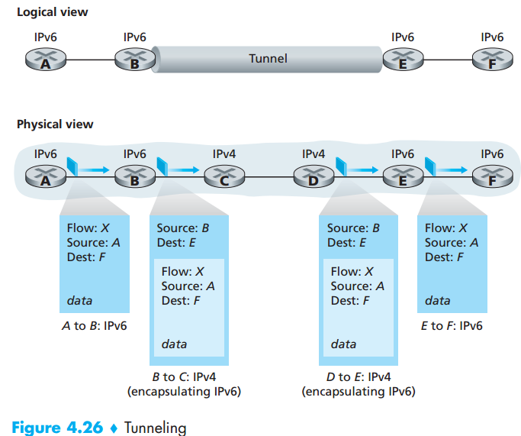

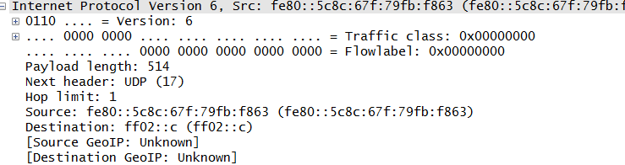

4.5 选路算法

网络层的转发功能。当分组到达一台路由器时，该路由器索引其转发表并决定该分组被指向的链路接口。选路算法在网络路由器中运行、交换和计算，以配置这些抓发表的信息。一台主机通常直接与一台路由器相连接，该路由器即为该主机的默认路由器，又称为该主机的第一跳路由器。每当某主机发送一个分组时，该分组都被传送给它的默认路由器。将源主机的默认路由器称为源路由器，把目的主机的默认路由器称为目的路由器。图论被用于形式化选路问题。图是一个N个节点和E条变的集合，其中每条边是来自N的一对节点。分类方法一：

● 全局选路算法。用完成的、全局性的网络知识来计算从源到目的之间的的最低费用路劲。具有全局状态信息的算法常被称为链路状态（LS）算法。

● 分布式选路算法。以迭代的、分布式的方式据算出最低费用路径。没有节点拥有关于所有网络链路费用的完成信息。也叫距离向量（DV）算法的分布式选路算法。

分类方法二：

● 静态选路算法；

● 动态选路算法。

4.5.1 链路状态选路算法

网络拓扑和所有链路费用都是已知的，也就是说可用作LS算法的输入。通过让每个节点向网络中的所有其他路由器广播链路状态分组来完成的。例如Dijkstra算法。

4.5.2 距离向量选路算法

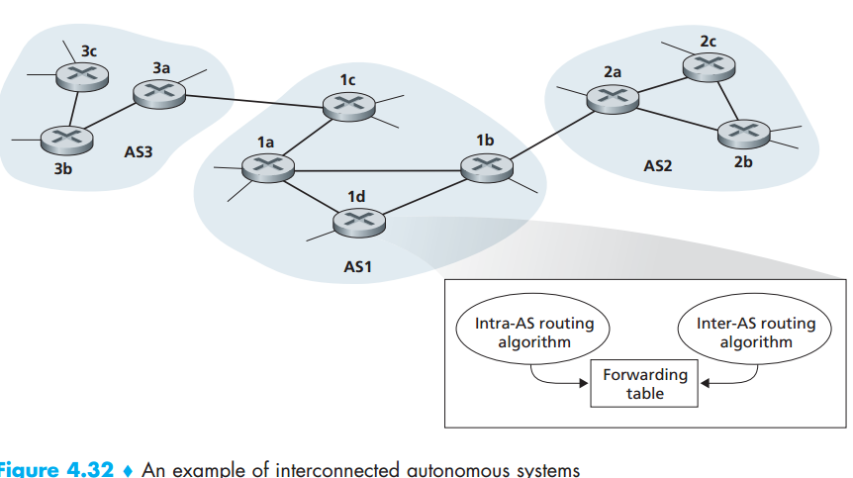LS算法是一种全局信息的算法，而距离向量算法是一种迭代的、异步的和分布式的算法，分布式意思是，每个节点都要从一个或多个直接相连的邻居接收某些信息，执行计算，然后将计算的结果发回给邻居。

4.5.3 层次选路（BGP）

在LS和DV算法中，我们将网络只看做是一个互连路由器的集合。这样就出现了关于一组执行同样选路算法的同质路由器。将路由器组织起来构成自治系统（AS），每个AS内部使用的路由算法称作自治系统内部选路协议，而AS之间也需要路由，这些路由器称为网关路由器，而在AS之间使用的路由算法称为自治系统间的选路协议。其中1b、1c、2a、3a都是网关路由器。作为一个AS间的选路协议，来处理：

1. 从相邻AS处获得子网可达性信息；
2. 向该AS内部的所有路由器传播这些可达性信息；
3. 基于可达性新和AS策略，决定到达子网“好”路由。

4.6 因特网中的选路

选路协议的任务就是确定数据报在源于目的地之间采用的路径。

4.6.1 因特网中自治系统内部选路：RIP

AS内部选路协议确定在一个AS内执行选路的方式，又称内部网关协议。主流的有两个协议：1）选路信息协议，RIP；2）开放最短路径优先，OSPF。

RIP是一种距离向量协议。

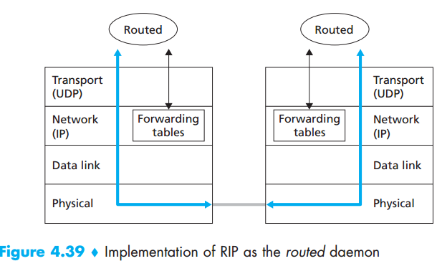

4.6.2 因特网中自治系统内部选路：OSPF

OSPF的核心是一个使用洪泛链路状态的链路状态协议和一个Dijkstra最低费用路径算法。

4.6.3 自治系统间的选路：BGP

跨越多个AS的源和目的对之间是如何确定路径的，定义为边界网关协议。

4.7广播和多播选路

广播选路中，网络层提供了从一个源节点到网络中的所有其他节点交付分组的服务；多播选路，使单个源节点能够向其他网络节点的一个子集发送分组的拷贝。

4.7.1 广播选路算法

完成广播同行的最直接方式是由发送节点向每个目的地分别发送分组的拷贝，如图，给定N个目的节点，源节点只是产生该分组的N份拷贝，对不同目的地每个拷贝进行编址，并用单播选路向N个目的地传输这N份拷贝，这种用N次单播实现广播的方式很简单的，无需新的网络层选路协议、分组复制或转发功能。但是有缺点：

1. 低效率。如果源节点经过单一链路与该网络的其余部分相连的话，该分组的份独立的拷贝都将经过该段链路传输。基于单播选路基础设施来实现广播是不明智的，

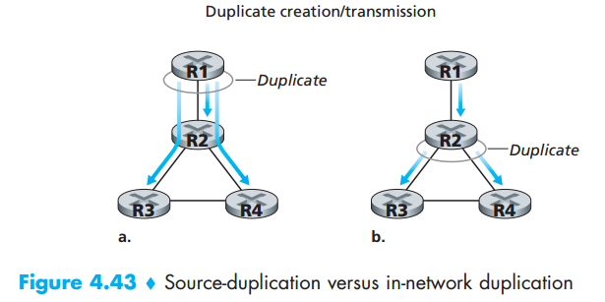

● 无控制洪泛。

实现广播的最显而易见的技术是使用洪泛方法。洪泛有一个致命的缺点，如果该图具有圈，则每个广播分组的一个或多个分组拷贝将无休止地循环。这种广播风暴导致无休止的广播分组的复制，将导致在该网络中生成大量的广播分组，使得网络变得毫无用处。

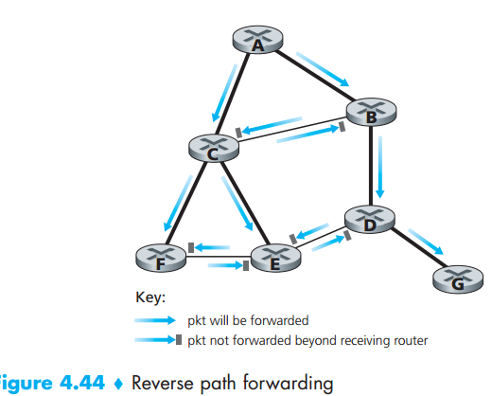 ● 受控洪泛。避免广播风暴的关键是每个节点明智地选择何时洪泛分组，何时不洪泛分组，常见有以下几种方法：

1. 序号控制洪泛。广播后的相邻节点会检查该分组是否在列表中，如果在，则丢弃该分组，如果不在，复制该分组并向该节点的所有邻居转发；
2. 反向路径转发（RPF）。

4.7.2 多播

广播可以将分组交付给网络的所有节点。多播可以将分组仅交付给网络节点的一个子集。包括批量数据传送（例如，从软件开发者到需要用户之间的升级软件的传送、流式连续媒体、数据共享应用、Web缓存更新），多播数据报使用间接地址来编址。

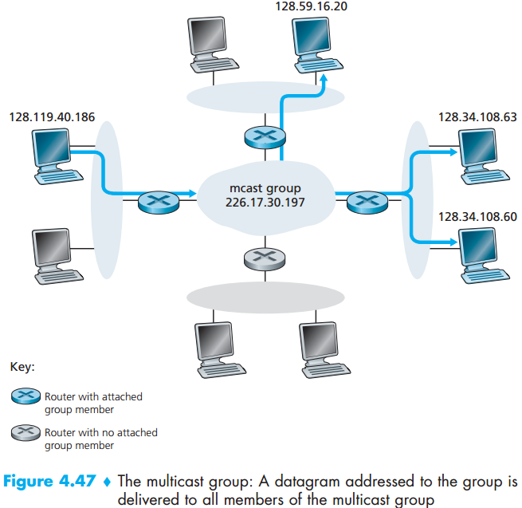

链路层与局域网

链路层中存在两种截然不同的链路层信道。

第一种类型由广播信道组成。（局域网、无线LAN、卫星网和混合光纤电缆），此信道中，许多主机被连接到相同的通信信道，需要所谓的媒体访问协议来协调传输和避免碰撞。

第二种类型的链路层信道是点对点通信链路（例如住宅的包好调制解调器PPP）。

5.1 链路层

5.1.1 链路层提供的服务

链路层协议用来在独立的链路上移动数据报，定义了在链路两端的节点之间交互的分组格式，以及当发送和接受分组时这些节点采取的动作。链路层协议包括以太网、802.11无线LAN、令牌环和PPP。所提供的服务包括：

● 成帧；

● 链路接入。媒体访问控制（MAC）协议规定了帧在链路上传输的规则；

● 可靠交付；

● 流量控制。链路每一端的节点都具有有限容量的帧缓存能力；

● 差错检测。比特检测；

● 差错纠正；

运输层协议在端与端的基础上为两个进程之间提供可靠交付；可靠链路层协议在由单一链路相连的两个节点之间提供可靠交付服务。

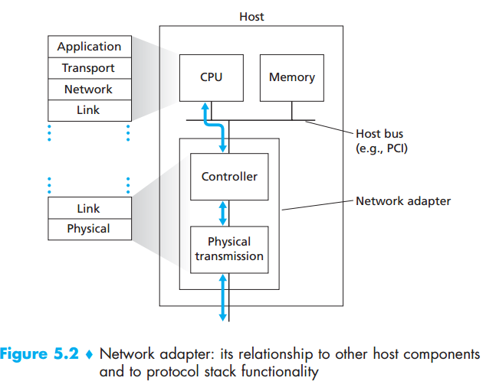5.1.2 网络适配器

链路层的实现主要是通过网络适配器，也称网络接口卡。

5.2 差错检测和纠错技术

对从一个节点发送到另一个物理上连接的邻近节点的链路层帧，检测和纠正其中的比特差错。常见的几种检测差错的方法：

● 奇偶校验；

● 检验和方法；

● 循环冗余检测（CRC）；

5.3 多路访问协议

对于链路层有两种类型的网络链路：1）点对点链路（PPP和HDLC）和广播链路（以太网和无线LAN）。如何协调多个发送和接受节点对一个共享广播信道的访问，这就是多路访问问题。多路访问协议，即节点通过这些协议来规范它们在共享的广播信道上传输行为。任何多路访问协议化为3种类型之一：1）信道划分协议、随机接入协议、轮流协议。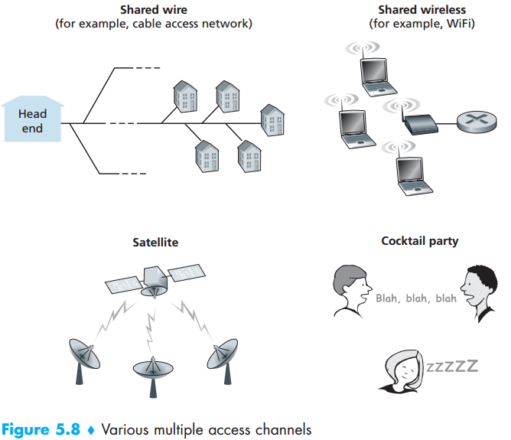

对于速率为每秒R比特的广播信道，多路访问协议应该有以下所希望的特性：

● 当只有一个节点有数据发送时，该节点具有R bps的吞吐量；

● 当有M个节点要发送数据时，每个节点吞吐量为R/M bps。不必要要求M各节点中的每一个节点总是有R/M的瞬间速率，而是每个节点在一些适当定义的时间间隔内应该有R/M的平均传输速率；

● 协议是分散的，即不会因某个节点故障而使得整个系统奔溃；

● 协议简单，实现起来代价不高。

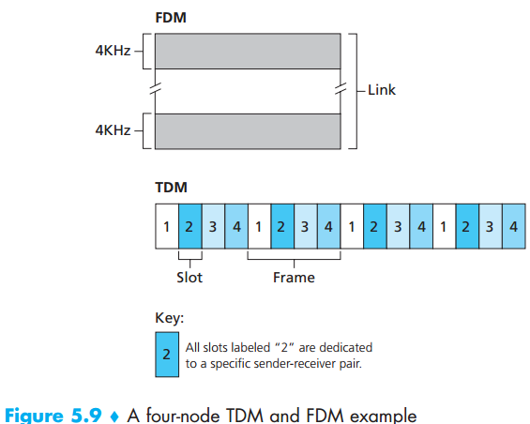5.3.1 信道划分协议

时分多路复用（TDM）和频分复用（FDM）是两种能够在所用共享信道节点之间用于划分广播信道带宽的技术。TDM和FDM的优缺点一样，避免了碰撞，在N个节点之间公平地划分了带宽，然而，它们限制了一个节点只能使用R/N的带宽，即使当它是唯一一个有分组要发送的节点时。第三种信道划分是码分多址（CDMA）。

5.3.2 随机接入协议

一个传输节点总是以信道的全部速率进行发送。当有碰撞时，涉及碰撞的每个节点反复地重发它的帧，直到该帧无碰撞地通过为止。常见的随机接入协议有时隙ALOHA协议和载波侦听多路协议（CSMA）。ALOHA协议类似于一个粗野的聚会客人，他喋喋不休地讲话而不顾是否其他人在讲话。

CSMA的两个重要规则：

1. 说话之前先听。网络上称为载波侦听，即一个节点在传输前先听信道；
2. 如果与他人同时开始讲话，停止说话。称为碰撞检测，即一个传输节点在传输时一直在侦听信道，如果检测另外节点正在传输干扰项，它就停止传输。

5.3.3 轮流协议

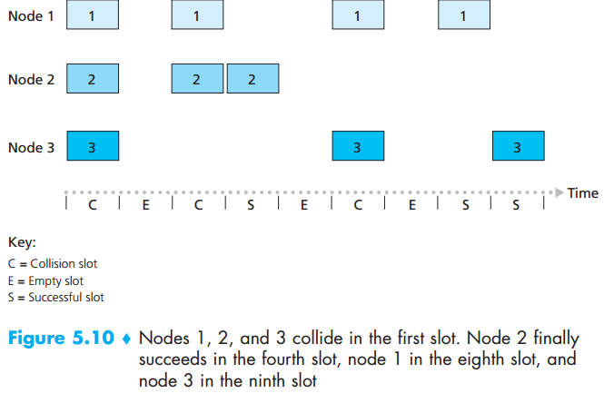前面两个多路访问协议的两个理想特性是：1）当只有一个节点时活跃的，该活跃节点具有Rbps的吞吐量；2）当M个节点时活跃的，每个活跃节点的吞吐量接近R/Mbps。ALOHA和CSMA协议具有第一个特性，但不具有第二个特性。轮流协议有轮询协议和令牌传递协议。

5.3.4 局域网

多路访问协议的使用与很多不同类型的广播信道联系在一起。第一类由以太网LAN组成，它是基于随机接入的。第二类LAN技术是由令牌传递技术组成，包括令牌环。第三类是光纤式分布数据接口。对于大多数LAN而言，MAC地址长度为6字节，共有2^48个可能的LAN地址

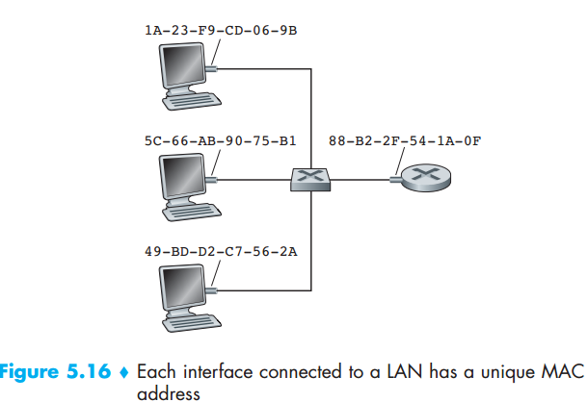5.4 链路层编址

网络层地址和链路层的地址要区分开来。

5.4.1 MAC地址

并不是节点（即主机或路由器）具有MAC地址，而是节点的适配器具有链路层地址。称为LAN地址或物理地址或MAC地址。

5.4.2 地址解析协议

因为存在网络地址（例如因特网的IP地址）和链路层地址（即MAC地址），所以需要在它们之间进行转换，这就需要地址解析协议（ARP）。

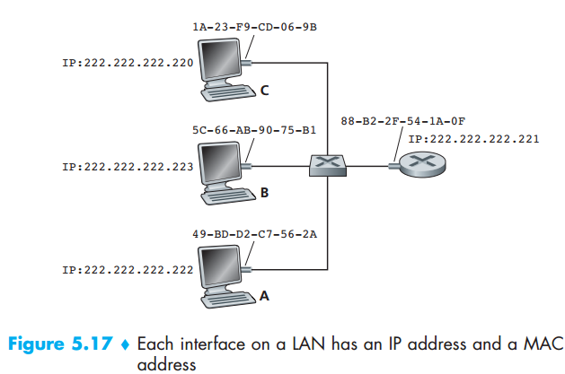

ARP和DNS很类似，DNS将主机名解析为IP地址，ARP将MAC地址解析为IP地址。DNS为在因特网中任何地方的主机解析主机名，而ARP只为在同一子网上的节点解析IP地址。每个节点的ARP模块都在它的RAM中的有一个ARP表，包含IP地址到MAC地址的映射关系。

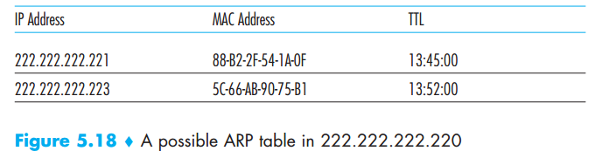

5.5 以太网

以太网几乎完全占领了现有的有限局域网市场。以太网对本地区域联网的重要性就像因特网对全球联网所具有的地位那样。集线器是一种物理层设备，它作用于各个比特而不是作用于帧。

5.5.1 以太网帧结构

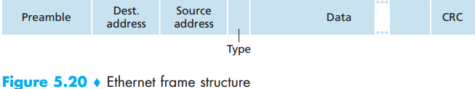以太网帧结构：

● 数据字段（46——1500字节）。这个字段承载了IP数据报。以太网的最大传输单元（MTU）是1500字节，则主机必须将该数据报分段，数据字段的最小长度是46字节；

● 目的地址（6字节）。这个字段包含目的适配器的MAC地址；

● 源地址（6字节）。这个字段包含了传输该帧到LAN上的适配器的MAC地址；

● 类型字段（2字节）。该类型字段允许以太网复用多种网络层协议；

● 循环冗余检测（CRC）（4字节）。

● 前同步码（8字节）。以太网帧以一个8字节的前同步码字段开始。以太网使用基带传输，即适配器直接向广播信道发送数字信号。许多以太网技术采用曼彻斯特编码

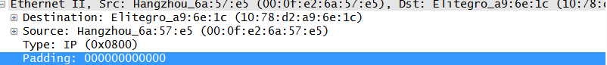

5.5.2 CSMA/CD：以太网的多路访问协议

当一个节点通过某集线器（与链路层交换机不同）互连时，该一台LAN是一个真正的广播LAN，即当某适配传输一帧时，LAN上的所有适配器都收到该帧。因为以太网能够应该广播，故它需要多路访问协议。CSMA/CD使用了以下机制：

1. 适配器可以在任何时刻开始传输，即没有时隙的概念；
2. 当一个适配器侦听到有某些其他的适配器正在传输，它绝不会传输帧，即它使用了载波侦听；
3. 一旦传输中的适配器检测到另一个适配器正在传输，就中止它的传输，即碰撞检测；
4. 在尝试重传之前，适配器等待一个算计时间，这个时间通常比传输一帧的时间要短。

每个适配器都运行CSMA/CD协议，无需与以太网上的其他适配器进行显式地协调，在一个特定的适配器中，CSMA/CD协议按下列方式工作：

● 适配器从网络层得到一个数据报，准备一个以太网帧，并把该帧放在适配器缓存中；

● 如果适配器帧听到信道空闲，它开始传输该帧，如果适配器侦听到信道忙，它等待侦听不到信号能量，然后开始传输该帧；

● 在传输过程时，适配器监视来自其他适配器的信号能量的出现。如果该适配器传输了整个帧，而没有检测到来自其他适配器的信号能量，它就完成了该帧的传输；

5.5.3以太网技术

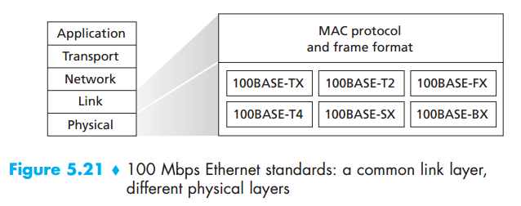

5.6 链路层交换机

交换机自身对节点时透明的。交换机的任务是接入链路层帧并将它们转发到出链路。

5.6.1 交换机转发和过滤

过滤是交换机决定一个帧时应该转发到某个接口还是应当将其丢弃的功能。转发是决定一个帧应该被导向哪个接口，并把该帧接口移动到这些接口的交换机功能，交换机的过滤和转发借助于交换机表完成。交换机表中包含：1）节点的MAC地址；2）到达该节点的交换机接口；3）用于节点的表项放置在表中的时间。交换机转发分组基于MAC地址而不是基于IP地址。

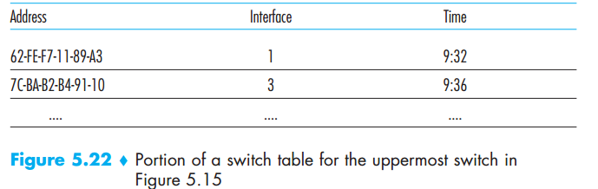

5.6.2 自学习

交换机的表示自动地、动态地、自治地建立的，即交换机是自学习的。这种能力是以如下方式实现的：

1. 交换机表初始为空；
2. 对于在某接口接收到的每个入帧，该交换机在其表中存储。（1）在该源地址字段中MAC地址；（2）该帧到达的接口；（3）当前的时间；
3. 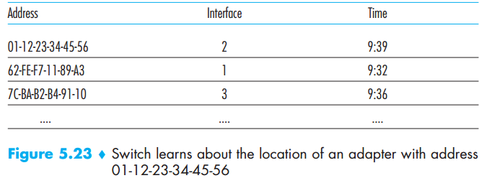如果在一段时间（老化期后），交换机没有接收到以该地址作为原地址的帧，就在表中删除这个地址。交换机是即插即用设备。

5.6.3 链路层交换机的性质

链路层交换机的几个有点：

1. 消除碰撞；
2. 异质的链路；
3. 管理；

5.6.4 交换机和路由器的比较

路由器是使用网络层地址转发分组的存储转发分组交换机。而交换机是使用MAC地址转发分组。交换机对于广播风暴并不提供任何保护措施。

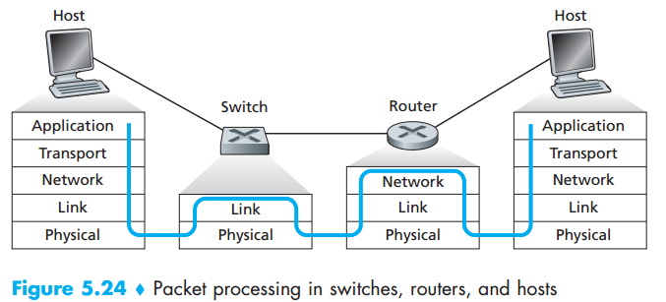

5.7 PPP：点对点协议

现讨论用于点对点链路的链路层协议，即点对点协议，PPP是运行于点对点链路之上的链路层协议，即一条直接连接两个节点的链路，链路的每一端有一个节点。PPP已经成为家庭用户与ISP通过拨号建立连接所连接的协议。

5.8 链路虚拟化：网络作为链路层

经调制解调器连接的两台主机之间常使用PPP协议，这里，连接这两台主机的链路实际上是电话网，因特网虚拟化了电话网，将电话网视为两台因特网主机之间提供链路层练级的链路层技术。包括异步传递方式（ATM）和多协议标签交换（MPLS）网络，其本身就是分组交换的虚电路网络，它们有自己的分组格式和转发行为。

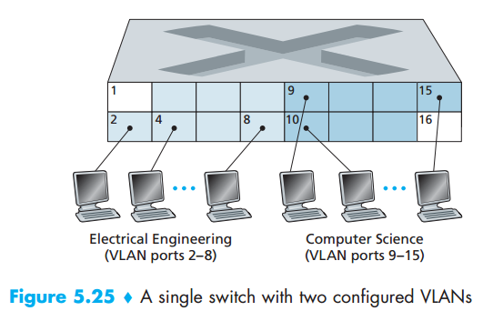

6LoWPAN:The Wireless Embedded Internet

6LoWPAN:IPv6 Low Power Wireless Personal Area Network

面向低功耗无线局域网的IPv6

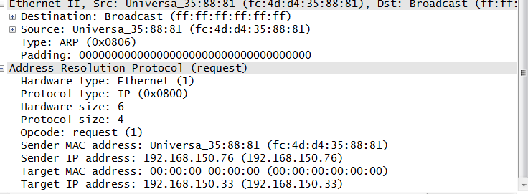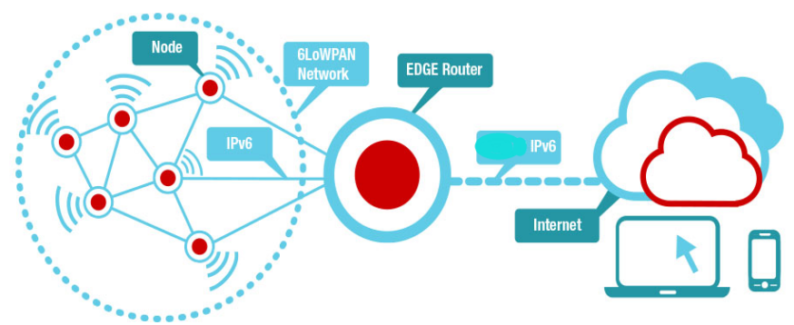无线传感网网络的组网技术可分为：1）一种是基于非IP技术，例如Zigbee。2）一种是基于IP技术，例如6LoWPAN。无线传感网网络与因特网连接的方式可分为两种：1）通过应用网关来实现WSN与Internet的连接。2）无线传感网网络中的节点IP化，做到每个节点都能拥有一个IP地址。

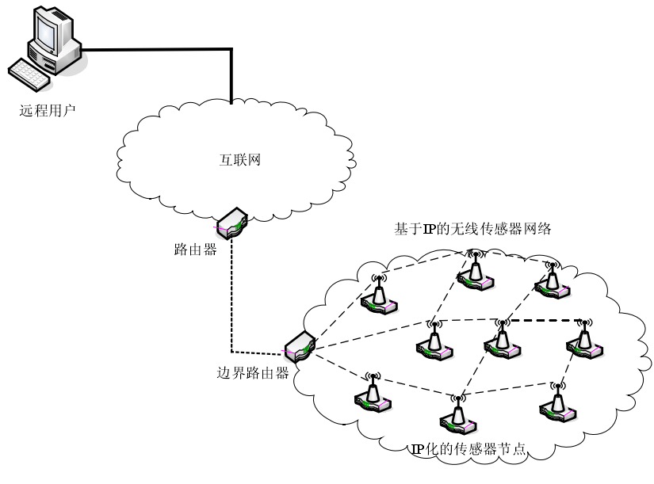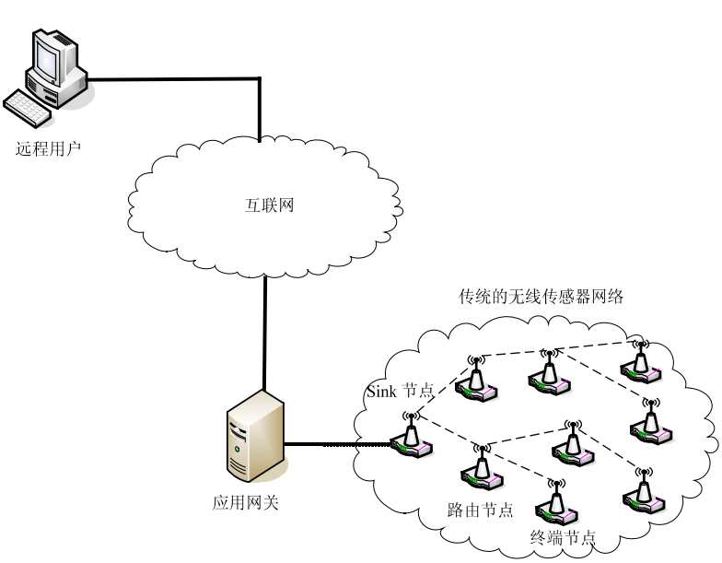

1.1 6LoWPAN网络体系结构

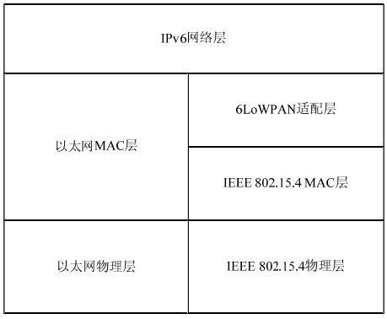6LoWPAN网络都拥有一些底层基于IEEE 802.15.4 标准而网络层采用IPv6协议的无线传感器节点组成。6LoWPAN节点中分为简单功能节点（RFN）和全功能节点（FFN）。RFN只具有数据采集的功能，而FFN除了数据采集还负责为其他节点负责路由中继功能。

6LoWPAN网络通过边界路由器与本地骨干网络相连，边界路由器负责路由、数据转发以及对IPv6报文头部压缩和邻居发现注册等任务。

1.2 6LoWPAN网络需要解决的问题

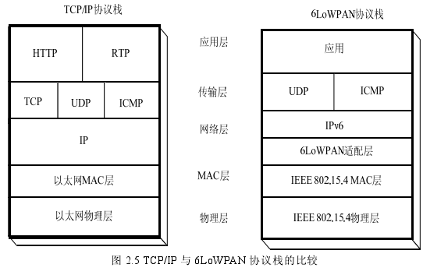● IPv6地址的获取；

● 最大传输单元（MTU）；

● 轻量级IPv6协议；

● 报头头部压缩；

● 合理路由机制。

1.3 6LoWPAN适配层技术

适配层位于网络层和MAC层之间，主要作用是为了网络层和MAC层的数据匹配。包括分片和重组、组播支持、头部压缩、地址分配、MAC层的路由。

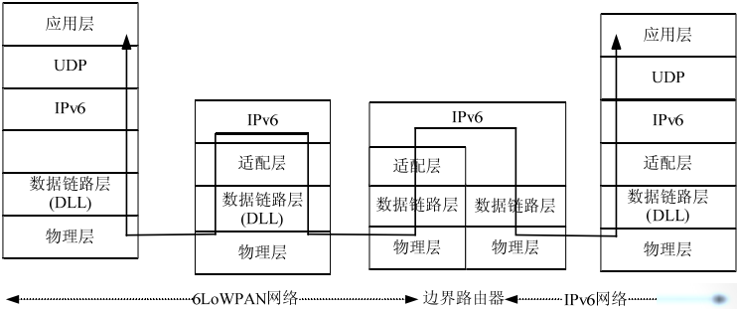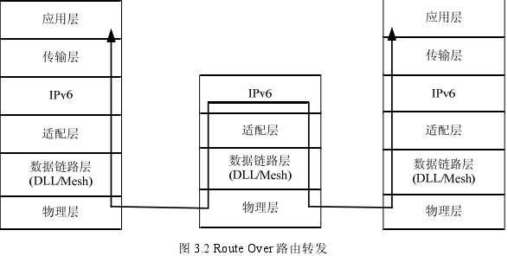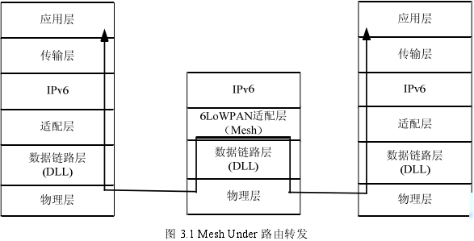1.4 6LoWPAN网络路由和移动性

根据路由协议所在协议栈中的位置的不同可以分为两类：一类是路由协议在6LoWPAN的适配层中进行的，利用Mesh报头进行简单的二层转发，称为Mesh Under路由转发。另一类是路由协议在网络层中进行，数据报利用IP报头在三层进行转发，称为Route Over路由转发。

1.5 基于Contiki的6LoWPAN协议栈的设计实现

1. 单芯片解决方案（片上系统射频：应用+6LoWPAN协议栈+发射器）
2. 双芯片解决方案（双芯片：应用+6LoWPAN协议栈——USRT/SPI——发射器）

三、网络处理器解决方案（应用——UART/SPI——6LoWPAN协议栈+发射器）

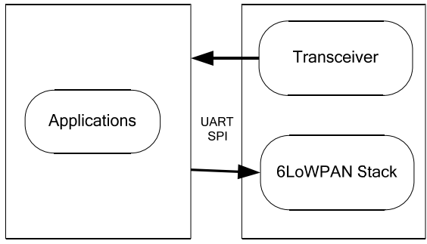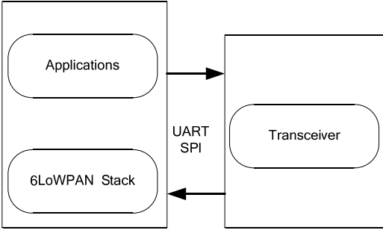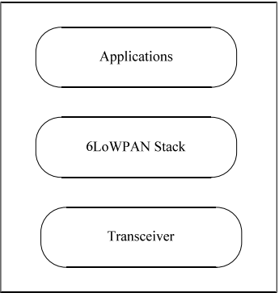

针对6LoWPAN协议栈，主流的操作系统实现方案包括Tiny OS和Contiki等操作系统。各操作系统协议栈实现对比。

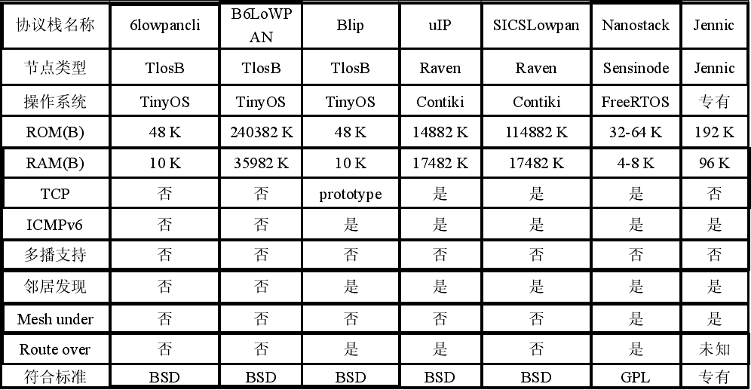

对比发现Tiny OS和Contiki最符合设计需求，并且结合相应的软硬件条件逐步实现其功能。

1.5.1 Contiki操作系统

6LoWPAN协议栈将依托Contiki操作系统来实现。Contiki是一款完全开源、高度可移植的多任务操作系统。典型配置下Contiki只占约2KB的RAM以及40KB的Flash存储器，适合于BSD协议，即可任意修改和发布。Contiki操作系统是基于事件驱动（Event-driven）内核的操系统。

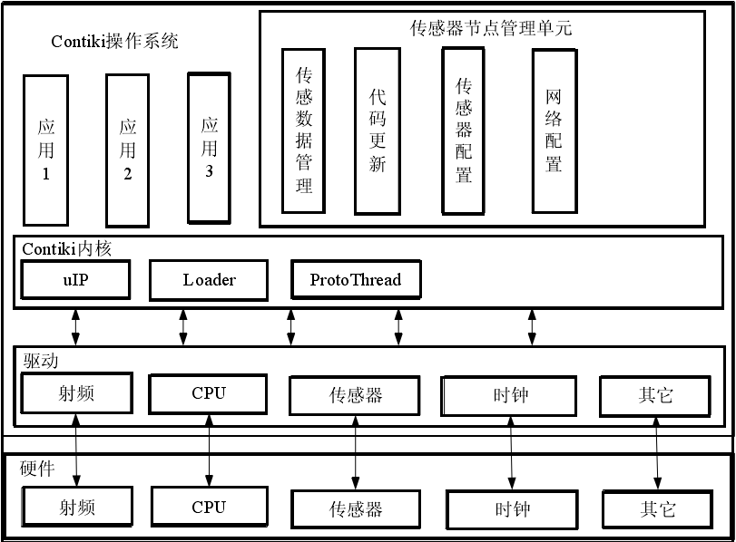

另外，Contiki系统内部集成了两种类型的无线传感网络协议栈：μIP和Rime。μIP是一个小型的符合RFC规范的TCP/IP协议栈，使得Contiki可以直接和Internet进行基于IP的通信。Rime是一个轻量级的专为低功耗无线传感器网络所设计的协议栈，该协议栈提供了大量的通信原语，能够实现从简单的一跳广播通信，到复杂的可靠多条的数据传输等通信功能。

μIP作为网络层协议，Rime作为MAC层协议。上层应用可以利用这两个协议栈实现与IPv6网络或无线传感网络的通信功能。μIP和Rime的API接口都是开放的。

基于Contiki系统的6LoWPAN 协议栈架构 ：

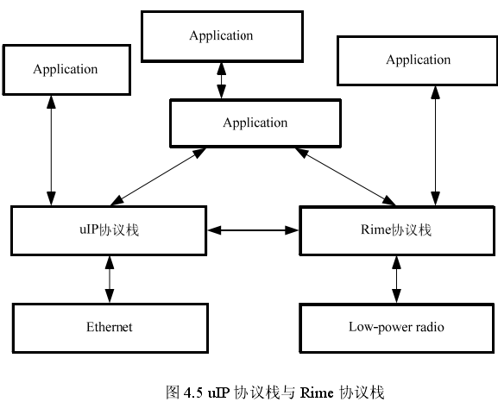

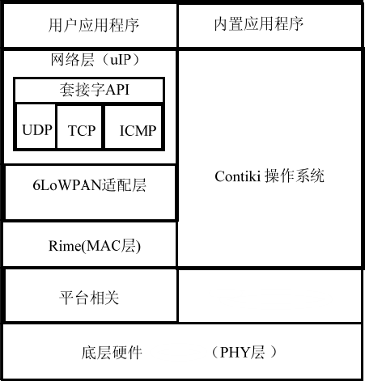

1.5.2 6LoWPAN适配层的设计实现

利用Contiki操作系统中的μIP和Rime协议栈所提供的API来实现6LoWPAN网络中的适配层的设计，具体包括：

● 协议栈缓存模块

● 分片和重组模块

● 报头压缩模块

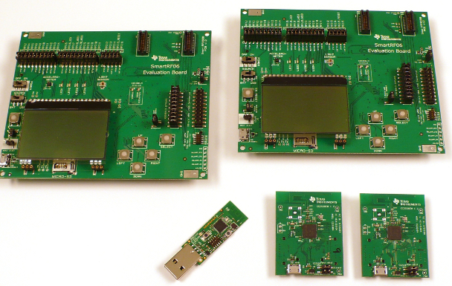● 地址配置模块

1.6 基于CC2538和Contiki的无线传感器网络设计

采用TI公司的CC2538射频芯片和开源的物联网操作系统Contiki，设计适合于家庭环境的无线传感网络。无线传感网中包括边界路由器（节点）、传感器节点，组网采用星形拓扑结构，具体包括2个6LoWPAN Host、1个6LoWPAN Border Router、1个CC2530 USB dongle组成。

1.6.1 硬件设计

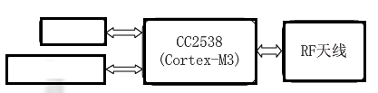节点采用TI的CC2538射频芯片，采用ARM Cortex-M3内核，片上Flash为512KB,RAM为32KB，内部集成了2.4GHz并符合IEEE802.14.5标准的RF收发器。

硬件包括：

2 x CC2538作为6LoWPAN Host；

1 x CC2530 USB dongle用来抓包分析；

1 x 树莓派3.0作为边界路由器实现6LoWPAN无线传感器网络与IPv6网络的相互通信。

1.6.2 软件设计

基于Contiki操作系统中μIP协议和Rime协议提供的API函数来具体实现：

● 协议栈缓存模块

● 分片和重组模块

● 报头压缩模块

● 地址配置模块

网络编程基于Linux平台下实现6lowpan->roll->CoAP的编程。

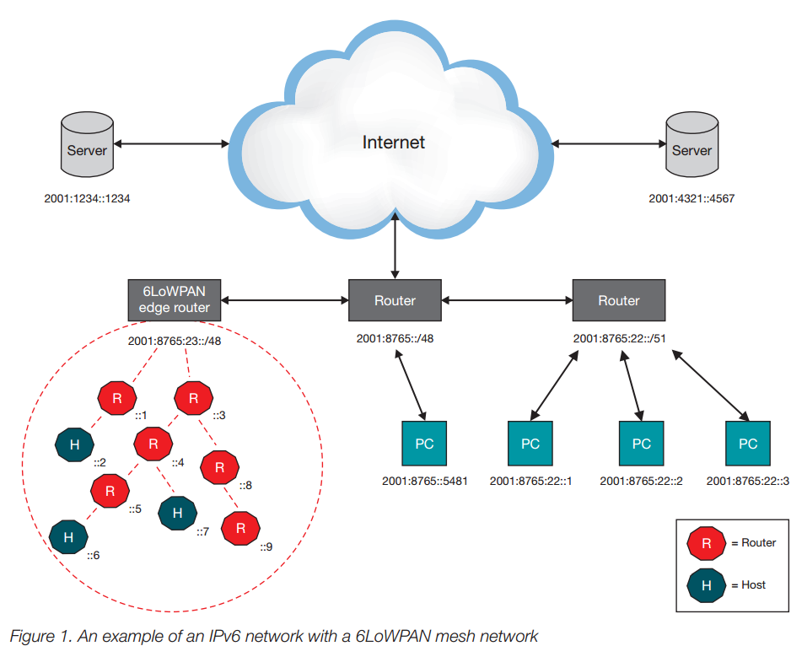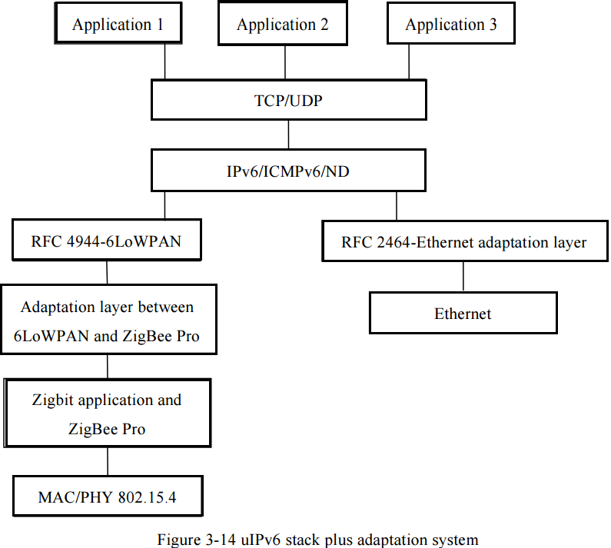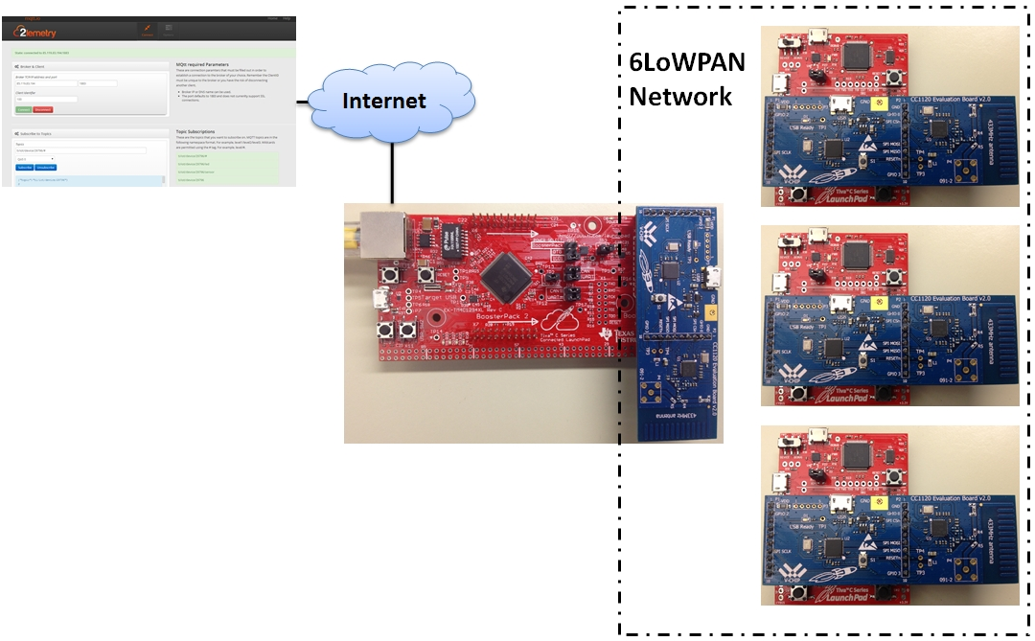

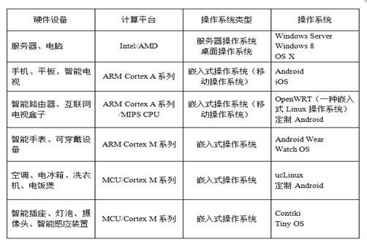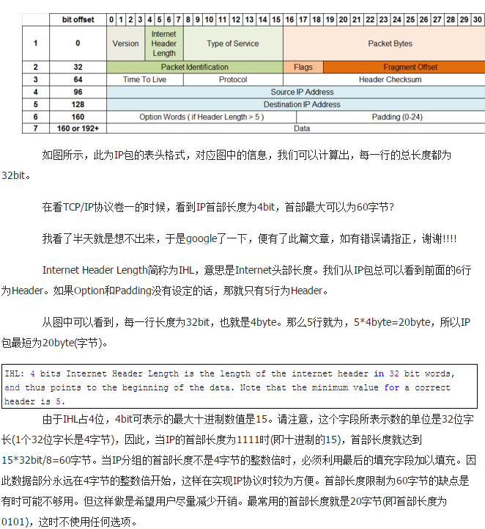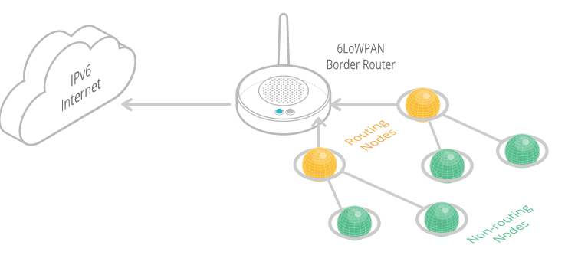

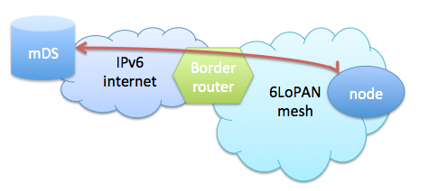

1.1 6LoWPAN技术简介

6LoWPAN工作组的研究重点为适配层、路由、报头压缩、分片、IPv6、网络接入和网络管理等技术，目前已提出了适配层技术草案．其他技术还在探讨中。

6LoWPAN技术**底层**采用IEEE 802.15.4规定的PHY层和MAC层，网络层采用IPv6协议。由于IPv6中，MAC支持的载荷长度远大干6LoWPAN底层所能提供的载荷长度，为了实现MAC层与网络层的无缝链接，6LoWPAN工作组建议在网络层和MAC层之间增加一个网络适配层，用来完成包头压缩、分片与重组以及网状路由转发等工作。

1.1.1 6LoWPAN优势

● 普及性：IP网络应用广泛，作为下一代互联网核心技术的IPv6，也在加速其普及的步伐，在LR-WPAN网络中使用IPv6更易于被接受；  
 ● 更多地址空间：IPv6应用于LR-WPAN最大亮点就是庞大的地址空间。这恰恰满足了部署大规模、高密度LR-WPAN网络设备的需要；

● 支持无状态自动地址配置：IPv6中当节点启动时。可以自动读取MAC地址，并根据相关规则配置好所需的IPv6地址。这个特性对传感器网络来说，非常具有吸引力，因为在大多数情况下，不可能对传感器节点配置用户界面，节点必须具备自动配置功能。

1.1.2 6LoWPAN关键技术

[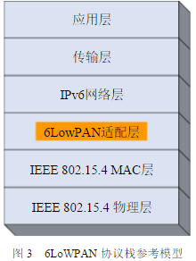](http://blog.csdn.net/maochengtao/article/details/37729281)对于IPv6和IEEE802.15.4结合的关键技术，6LoWPAN工作组进行了积极的研究与讨论，目前在IEEE 802.15.4上实现传输IPv6数据包的关键技术如下：

● IPv6和IEEE 802.15.4的协调：IEEE802.15.4标准定义的最大帧长度是127字节，MAC头部最大长度为25字节，剩余的MAC有效载荷最大长度为102 字节。如果使用安全模式，不同的安全算法占用不同的字节数，比如AES-CCM-128需要21字节，AES-CCM-64需要13字节，而AES- CCM-32需要8字节。这样留给MAC载荷最少只有81个字节，而在IPv6中，MAC载荷最大为1280字节。IEEE 802.15.4帧不能封装完整的IPv6数据包。因此，要协调二者之间的关系，就要在网络层与MAC层之间引入适配层，用来完成分片和重组的功能；

2.1 芯片解决方案

1. 单芯片解决方案（片上系统射频：应用+6LoWPAN协议栈+发射器）
2. 双芯片解决方案（双芯片：应用+6LoWPAN协议栈——USRT/SPI——发射器）
3. 网络处理器解决方案（应用——UART/SPI——6LoWPAN协议栈+发射器）

● 单芯片解决方案：使用片上系统射频技术、射频前端、发射器和微控制器与闪存、内存及其他外设集成在一起。硬件可选TI CC2530

● 双芯片解决方案：应用处理器和视频芯片是分开的，将协议栈部分也放到射频芯片中，应用处理器通过UART/SPI与射频芯片通信。硬件可选TI CC2530

● 网络处理器解决方案：采用专门的处理网络通信的专用CPU，通常使用UART/SPI接口实现与网络处理器通信，通信过程类似于套接字的通信协议实现。

2.2 协议栈

实现6LoWPAN无线嵌入式设备最简单的方案是集成现有协议栈。

典型6LoWPAN协议栈通常最少包含以下几个部分：

● 射频驱动

● 介质访问控制（IEEE 802.15.4）

应用

发射器

● 基于6LoWPAN的IPv6协议

● UDP

6LoWPAN协议栈

● ICMPv6[RFC4443]

● 邻居发现协议[ID-6LoWPAN-nd]

● 类似套接字的API

2.2.1 Contiki与μIPv6

2.2.2 TinyOS与BLIP

2.2.3 NanoStack协议栈

2.3 边缘路由器集成

边缘路由器节点用于连接6LoWPAN网络与其他IP网络。边缘路由器通常要具有：

● 6LoWPAN无线接口；

● 6LoWPAN适应性能；

● 6LoWPAN邻居发现；

● 完整的IPv6或IPv4/IPv6协议栈。

以家庭为单位介绍此系统的设计和安装。每个家庭安装一个家庭网关、若干个无线通信6LowPan子节点模块。在家庭网关和每个子节点上都接一个无线网络收发模块（符合6LowPan技术标准的产品），通过这些无线网络收发模块，数据在网关和子节点之间进行传送。

1. 家庭网关的结构及功能：采用ARM构架的32位嵌入式RISC处理器和uClinux操作系统；通过门锁进行自动设防/解防；遇抢劫或疾病，按紧急按钮，自动向管理中心报警；每家每户配有自己的网页，通过网页显示小区通知、系统各部分工作状况及数据：水、电、气各表数据发给物业管理中心；通过以太网与小区管理中心通讯；通过网关上的无线6LowPan（IEEE802.15.4）模块与网络中各子节点进行通讯。
2. 6LowPan无线通信子节点功能：2路脉冲量数据采集，可采集水、电、气3表数据；2路安防传感器[开关](http://product.dzsc.com/product/file411.html" \t "http://www.dzsc.com/data/2014-10-11/_blank)量数据采集，可进行设防/撤防报警、安防报警（红外幕帘、门磁、窗磁、玻璃破碎等）；1路模拟量数据采集；1路模拟量数据输出；1路[继电器](http://product.dzsc.com/product/file364.html" \t "http://www.dzsc.com/data/2014-10-11/_blank)[触点](http://product.dzsc.com/product/searchfile/249.html" \t "http://www.dzsc.com/data/2014-10-11/_blank)输出；通过无线通信IEEE802.15.4协议及家庭网关通信。